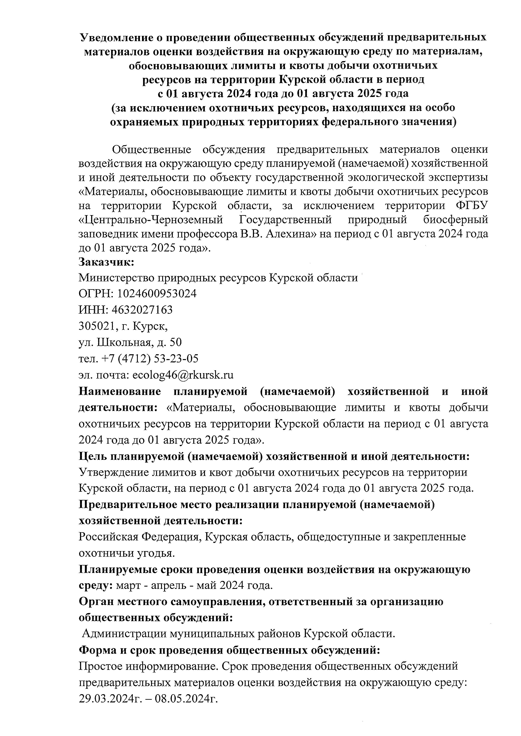**Уведомление о проведении общественных обсуждений предварительных материалов оценки воздействия на окружающую среду по материалам, обосновывающих лимиты и квоты добычи охотничьих**

**ресурсов на территории Курской области в период с 01 августа 2024 года до 01 августа 2025 года**

**(за исключением охотничьих ресурсов, находящихся на особо охраняемых природных территориях федерального значения)**

Общественные обсуждения предварительных материалов оценки воздействия на окружающую среду планируемой (намечаемой) хозяйственной и иной деятельности по объекту государственной экологической экспертизы

«Материалы, обосновывающие лимиты и квоты добычи охотничьих ресурсов на территории Курской области, за исключением территории ФГБУ

«Центрально-Черноземный Государственный природный биосферный заповедник имени профессора В.В. Алехина» на период с 01 августа 2024 года до 01 августа 2025 года».

# Заказчик:

Министерство природных ресурсов Курской области ОГРН: 1024600953024

ИНН: 4632027163

305021, г. Курск, ул. Школьная, д. 50

тел. +7 (4712) 53-23-05

эл. почта: [ecolog46@rkursk.ru](mailto:ecolog46@rkursk.ru)

**Наименование планируемой (намечаемой) хозяйственной и иной деятельности:** «Материалы, обосновывающие лимиты и квоты добычи охотничьих ресурсов на территории Курской области на период с 01 августа 2024 года до 01 августа 2025 года».

**Цель планируемой (намечаемой) хозяйственной и иной деятельности:** Утверждение лимитов и квот добычи охотничьих ресурсов на территории Курской области, на период с 01 августа 2024 года до 01 августа 2025 года. **Предварительное место реализации планируемой (намечаемой) хозяйственной деятельности:**

Российская Федерация, Курская область, общедоступные и закрепленные охотничьи угодья.

**Планируемые сроки проведения оценки воздействия на окружающую среду:** март - апрель - май 2024 года.

# Орган местного самоуправления, ответственный за организацию общественных обсуждений:

Администрации муниципальных районов Курской области.

# Форма и срок проведения общественных обсуждений:

Простое информирование. Срок проведения общественных обсуждений предварительных материалов оценки воздействия на окружающую среду: 29.03.2024г. - 08.05.2024г.

# Место и сроки доступности объекта общественного обсуждения:

На официальном сайте Министерства природных ресурсов Курской области (<https://priroda.kursk.ru/>), Управление Росприроднадзора по Курской области, Официальные сайты муниципальных органов власти Курской области.

# Форма представления замечаний, комментариев и предложений:

В письменном виде по адресу: 305021, г. Курск, ул. Школьная, д. 50 и по адресам муниципальных образований.

В электронном виде на электронную почту: [ecolog46@rkursk.ru](mailto:ecolog46@rkursk.ru). по электронным адресам муниципальных образований.

# Ответственные лица со стороны Министерства природных ресурсов Курской области:

- Начальник отдела охотничьего контроля (надзора) Министерства природных ресурсов Курской области Рассохин Андрей Юрьевич,

Заместитель начальника отдела охотничьего контроля (надзора) Министерства природных ресурсов Курской области Иванников Анатолий Евгеньевич.

телефон: +7 (4712) 53-00-24

e-mail: [ohota-kursk@mail.ru](mailto:ohota-kursk@mail.ru)

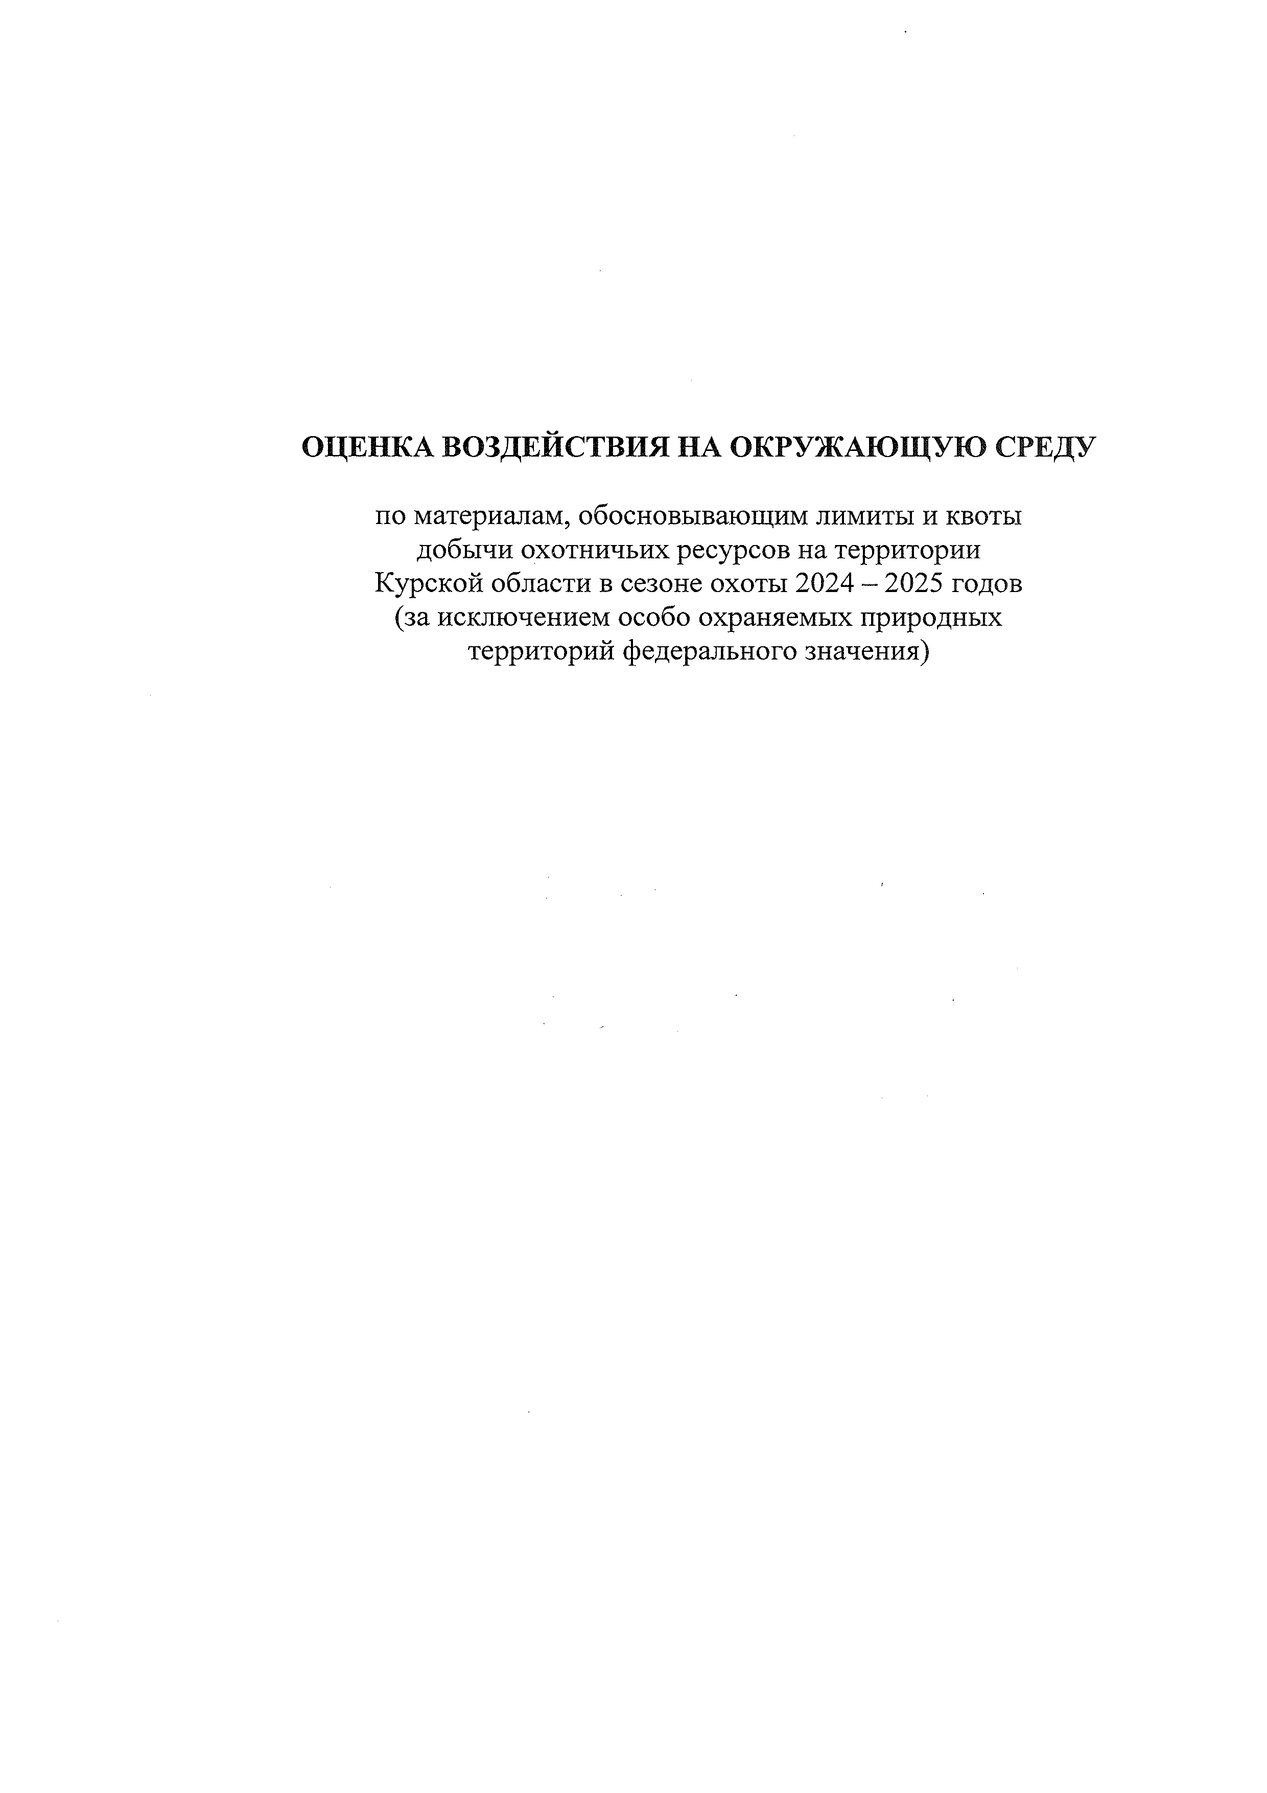

# ОЦЕНКА ВОЗДЕЙСТВИЯ НА ОКРУЖАЮЩУЮ СРЕДУ

по материалам, обосновывающим лимиты и квоты добычи охотничьих ресурсов на территории Курской области в сезоне охоты 2024 - 2025 годов (за исключением особо охраняемых природных территорий федерального значения)

## *Общие сведения о планируемой (намечаемой) хозяйственной* деятельности

* 1. *Сведения о заказчике планируемой (намечаемой) хозяйственной и иной деятельности*

Заказчиком деятельности является Министерство природных ресурсов Курской области (305021, г. Курск, ул. Школьная, д. 50, тел. +7 (4712) 53-23-05, эл. почта: [ecolog46@rkursk.ru](mailto:ecolog46@rkursk.ru)).

Контактные лица:

* + - Начальник отдела охотничьего контроля (надзора) Министерства природных ресурсов Курской области Рассохин Андрей Юрьевич, телефон: +7 (4712) 53-00-24, e-mail: [ohota-kursk@mail.ru](mailto:ohota-kursk@mail.ru).
    - Заместитель начальника отдела охотничьего контроля (надзора) Министерства природных ресурсов Курской области Иванников Анатолий Евгеньевич, телефон: +7 (4712) 53-00-24, e-mail: [ohota-kursk@mail.ru](mailto:ohota-kursk@mail.ru)
  1. *Наименование планируемой (намечаемой) хозяйственной и иной деятельности и планируемое место ее реализации*

Обоснование лимитов и квот добычи охотничьих ресурсов на период с 1 августа 2024 года до 1 августа 2025 года на территории Курской области.

* 1. *Цель и необходимость реализации планируемой (намечаемой) хозяйственной и иной деятельности*

Установление лимитов и квот добычи охотничьих ресурсов на территории Курской области, регулирование использования охотничьих ресурсов в объемах, позволяющих обеспечить их видовое разнообразие и сохранить их численность в пределах, необходимых для их расширенного воспроизводства.

* 1. *Описание планируемой (намечаемой) хозяйственной и иной деятельности*

В соответствии со статьей 6 Федерального закона от 24 апреля 1995 года № 52-ФЗ «О животном мире», а также в соответствии со статьей 33 Федерального закона от 24 июля 2009 года № 209-ФЗ «Об охоте и о сохранении охотничьих ресурсов и о внесении изменений в отдельные законодательные акты Российской Федерации» полномочия по установлению согласованных с уполномоченным федеральным органом исполнительной власти, объемов (лимитов) изъятия объектов животного мира (охотничьих ресурсов), за исключением объектов животного мира, находящихся на особо охраняемых природных территориях федерального значения, осуществляются органами государственной власти субъекта Российской Федерации.

В соответствии со статьей 20 Федерального закона от 24 апреля 1995 года

№ 52-ФЗ «О животном мире» материалы, обосновывающие объемы (лимиты, квоты) изъятия объектов животного мира, подлежат обязательной государственной экологической экспертизе.

Определение объемов (лимитов) и квот изъятия копытных животных и барсука производилось в соответствии с приказом Минприроды России от 27.01.2022 № 49 "Об утверждении нормативов допустимого изъятия охотничьих ресурсов, нормативов биотехнических мероприятий и о признании утратившим силу приказа Министерства природных ресурсов и экологии Российской

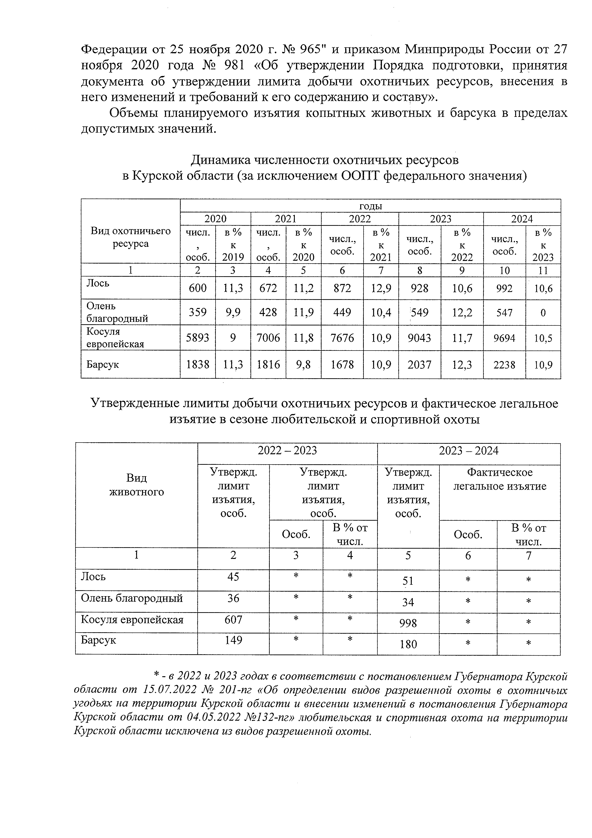Федерации от 25 ноября 2020 г. № 965" и приказом Минприроды России от 27 ноября 2020 года № 981 «Об утверждении Порядка подготовки, принятия документа об утверждении лимита добычи охотничьих ресурсов, внесения в него изменений и требований к его содержанию и составу».

Объемы планируемого изъятия копытных животных и барсука в пределах допустимых значений.

Динамика численности охотничьих ресурсов

в Курской области (за исключением ООПТ федерального значения)

годы

2020 2021 2022 2023 2024

Вид охотничьего ресурса

|  |  |  |  |  |  |  |  |  |  |
| --- | --- | --- | --- | --- | --- | --- | --- | --- | --- |
| числ.  5  особ. | в % к  2019 | числ.  5  особ. | в % к  2020 | числ., особ. | в %  к 2021 | числ., особ. | в % к  2022 | числ., особ. | в % к  2023 |
| 2 | 3 | 4 | 5 | 6 | 7 | 8 | 9 | 10 | 11 |
| 600 | 11,3 | 672 | 11,2 | 872 | 12,9 | 928 | 10,6 | 992 | 10,6 |
| 359 | 9 ,9 | 428 | 11,9 | 449 | 10,4 | 5 4 9 | 12,2 | 547 | 0 |
| 5893 | 9 | 7006 | 11,8 | 7676 | 10,9 | 9043 | 11,7 | 9694 | 10,5 |
| 1838 | 11,3 | 1816 | 9,8 | 1678 | 10,9 | 2037 | 12,3 | 2238 | 10,9 |

1

Лось

Олень благородный Косуля европейская

Барсук

Утвержденные лимиты добычи охотничьих ресурсов и фактическое легальное изъятие в сезоне любительской и спортивной охоты

|  |  |  |  |  |  |  |
| --- | --- | --- | --- | --- | --- | --- |
| 2 0 2 2 - 2 0 2 3 | | |  | 2023 - 2024 | |  |
| В и д  ж и во тн о го | У тверж д . л и м и т  и зъ яти я ,  особ. | У тверж д . л и м и т  и зъ яти я,  особ. | | У тверж д . л и м и т  и зъ яти я,  особ. | Ф акти ч еско е  л егал ьн о е и зъ яти е | |
|  |  | О соб. | В % от  числ. |  | О соб. | В % от  числ. |
| 1 | 2 | 3 | 4 | 5 | 6 | 7 |
| Л о сь | 45 | * | * | 51 | * | * |
| О лен ь б л аго р о д н ы й | 36 | * | * | 34 | * | * |
| К о су л я евр о п ей ск ая | 607 | * | * | 998 | * | * |
| Б ар су к | 149 | * | * | 180 | * | * |

*\* - в 2022 и 2023 годах в соответствии с постановлением Губернатора Курской области от 15.07.2022 № 201-пг «Об определении видов разрешенной охоты в охотничьих угодьях на территории Курской области и внесении изменений в постановления Губернатора Курской области от 04.05.2022 №132-пг» любительская и спортивная охота на территории Курской области исключена из видов разрешенной охоты.*

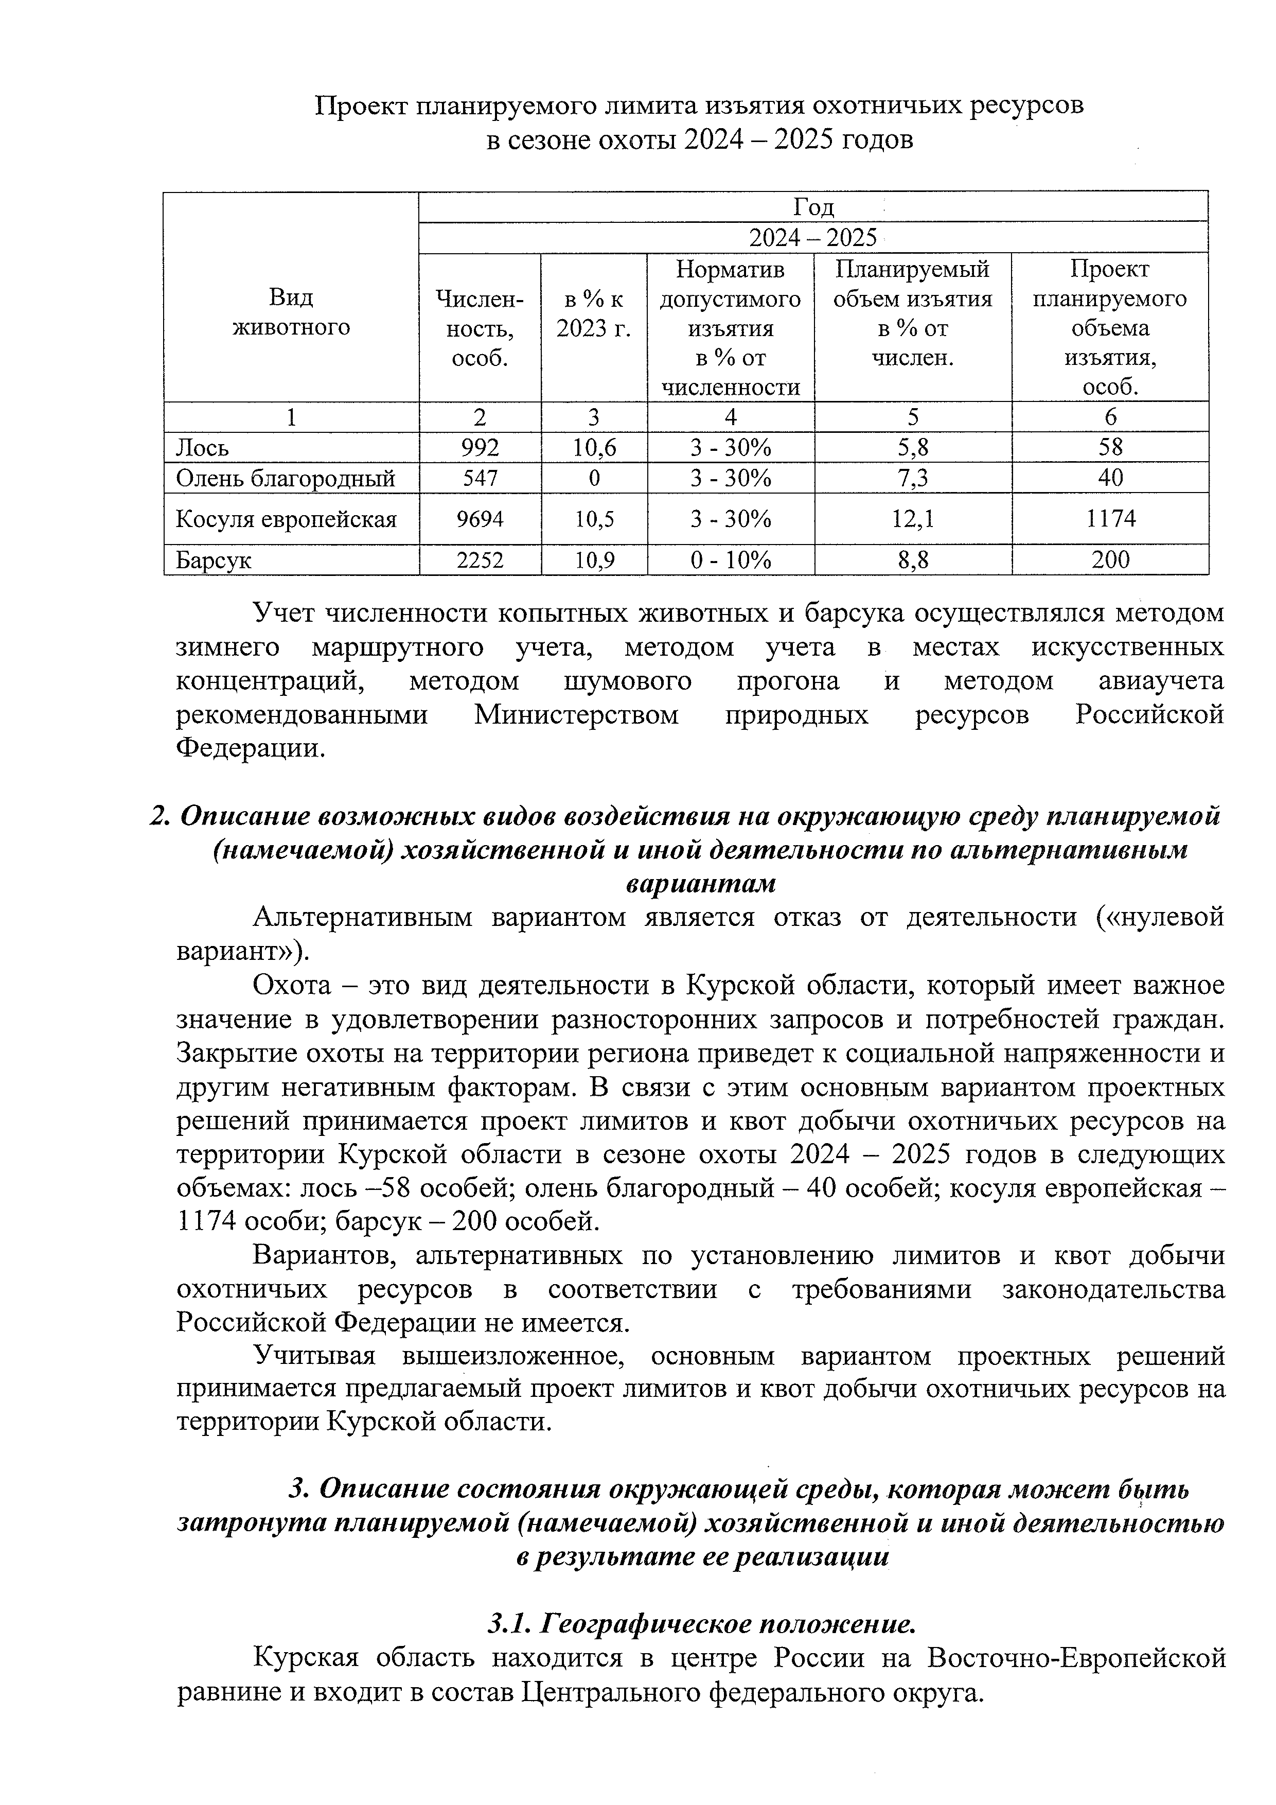Проект планируемого лимита изъятия охотничьих ресурсов в сезоне охоты 2024 - 2025 годов

|  |  |  |  |  |  |
| --- | --- | --- | --- | --- | --- |
|  |  |  | Г од |  |  |
| 2024 - 2025 | | | | | |
| В и д  ж и в о тн о го | Ч и сл ен ­ н ость, особ. | в % к 2023 г. | Н орм ати в  д о п у сти м о го и зъ яти я  в % от  ч и сл ен н о сти | П лан и р у ем ы й объем и зъ яти я в % от  числен . | П роект  пл ан и р у ем о го о б ъ ем а изъ яти я,  особ. |
| 1 | 2 | 3 | 4 | 5 | 6 |
| Л ось | 992 | 10,6 | 3 - 30 % | 5,8 | 58 |
| О лен ь б л аго р о д н ы й | 547 | 0 | 3 - 30 % | 7,3 | 40 |
| К о су л я евр о п ей ск ая | 9694 | 10,5 | 3 - 30 % | 12,1 | 1174 |
| Б ар су к | 2252 | 10,9 | 0 - 10% | 8,8 | 200 |

Учет численности копытных животных и барсука осуществлялся методом зимнего маршрутного учета, методом учета в местах искусственных концентраций, методом шумового прогона и методом авиаучета рекомендованными Министерством природных ресурсов Российской Федерации.

## *Описание возможных видов воздействия на окружающую среду планируемой* (намечаемой) хозяйственной и иной деятельности *по альтернативным*

***вариантам***

Альтернативным вариантом является отказ от деятельности («нулевой вариант»).

Охота - это вид деятельности в Курской области, который имеет важное значение в удовлетворении разносторонних запросов и потребностей граждан. Закрытие охоты на территории региона приведет к социальной напряженности и другим негативным факторам. В связи с этим основным вариантом проектных решений принимается проект лимитов и квот добычи охотничьих ресурсов на территории Курской области в сезоне охоты 2024 - 2025 годов в следующих объемах: лось -58 особей; олень благородный - 40 особей; косуля европейская - 1174 особи; барсук - 200 особей.

Вариантов, альтернативных по установлению лимитов и квот добычи охотничьих ресурсов в соответствии с требованиями законодательства Российской Федерации не имеется.

Учитывая вышеизложенное, основным вариантом проектных решений принимается предлагаемый проект лимитов и квот добычи охотничьих ресурсов на территории Курской области.

1. ***Описание состояния окружающей среды, которая может бы затронута планируемой (намечаемой) хозяйственной и иной деятельностью***

***врезультате еереализации***

* 1. ***Географическое положение.***

Курская область находится в центре России на Восточно-Европейской равнине и входит в состав Центрального федерального округа.

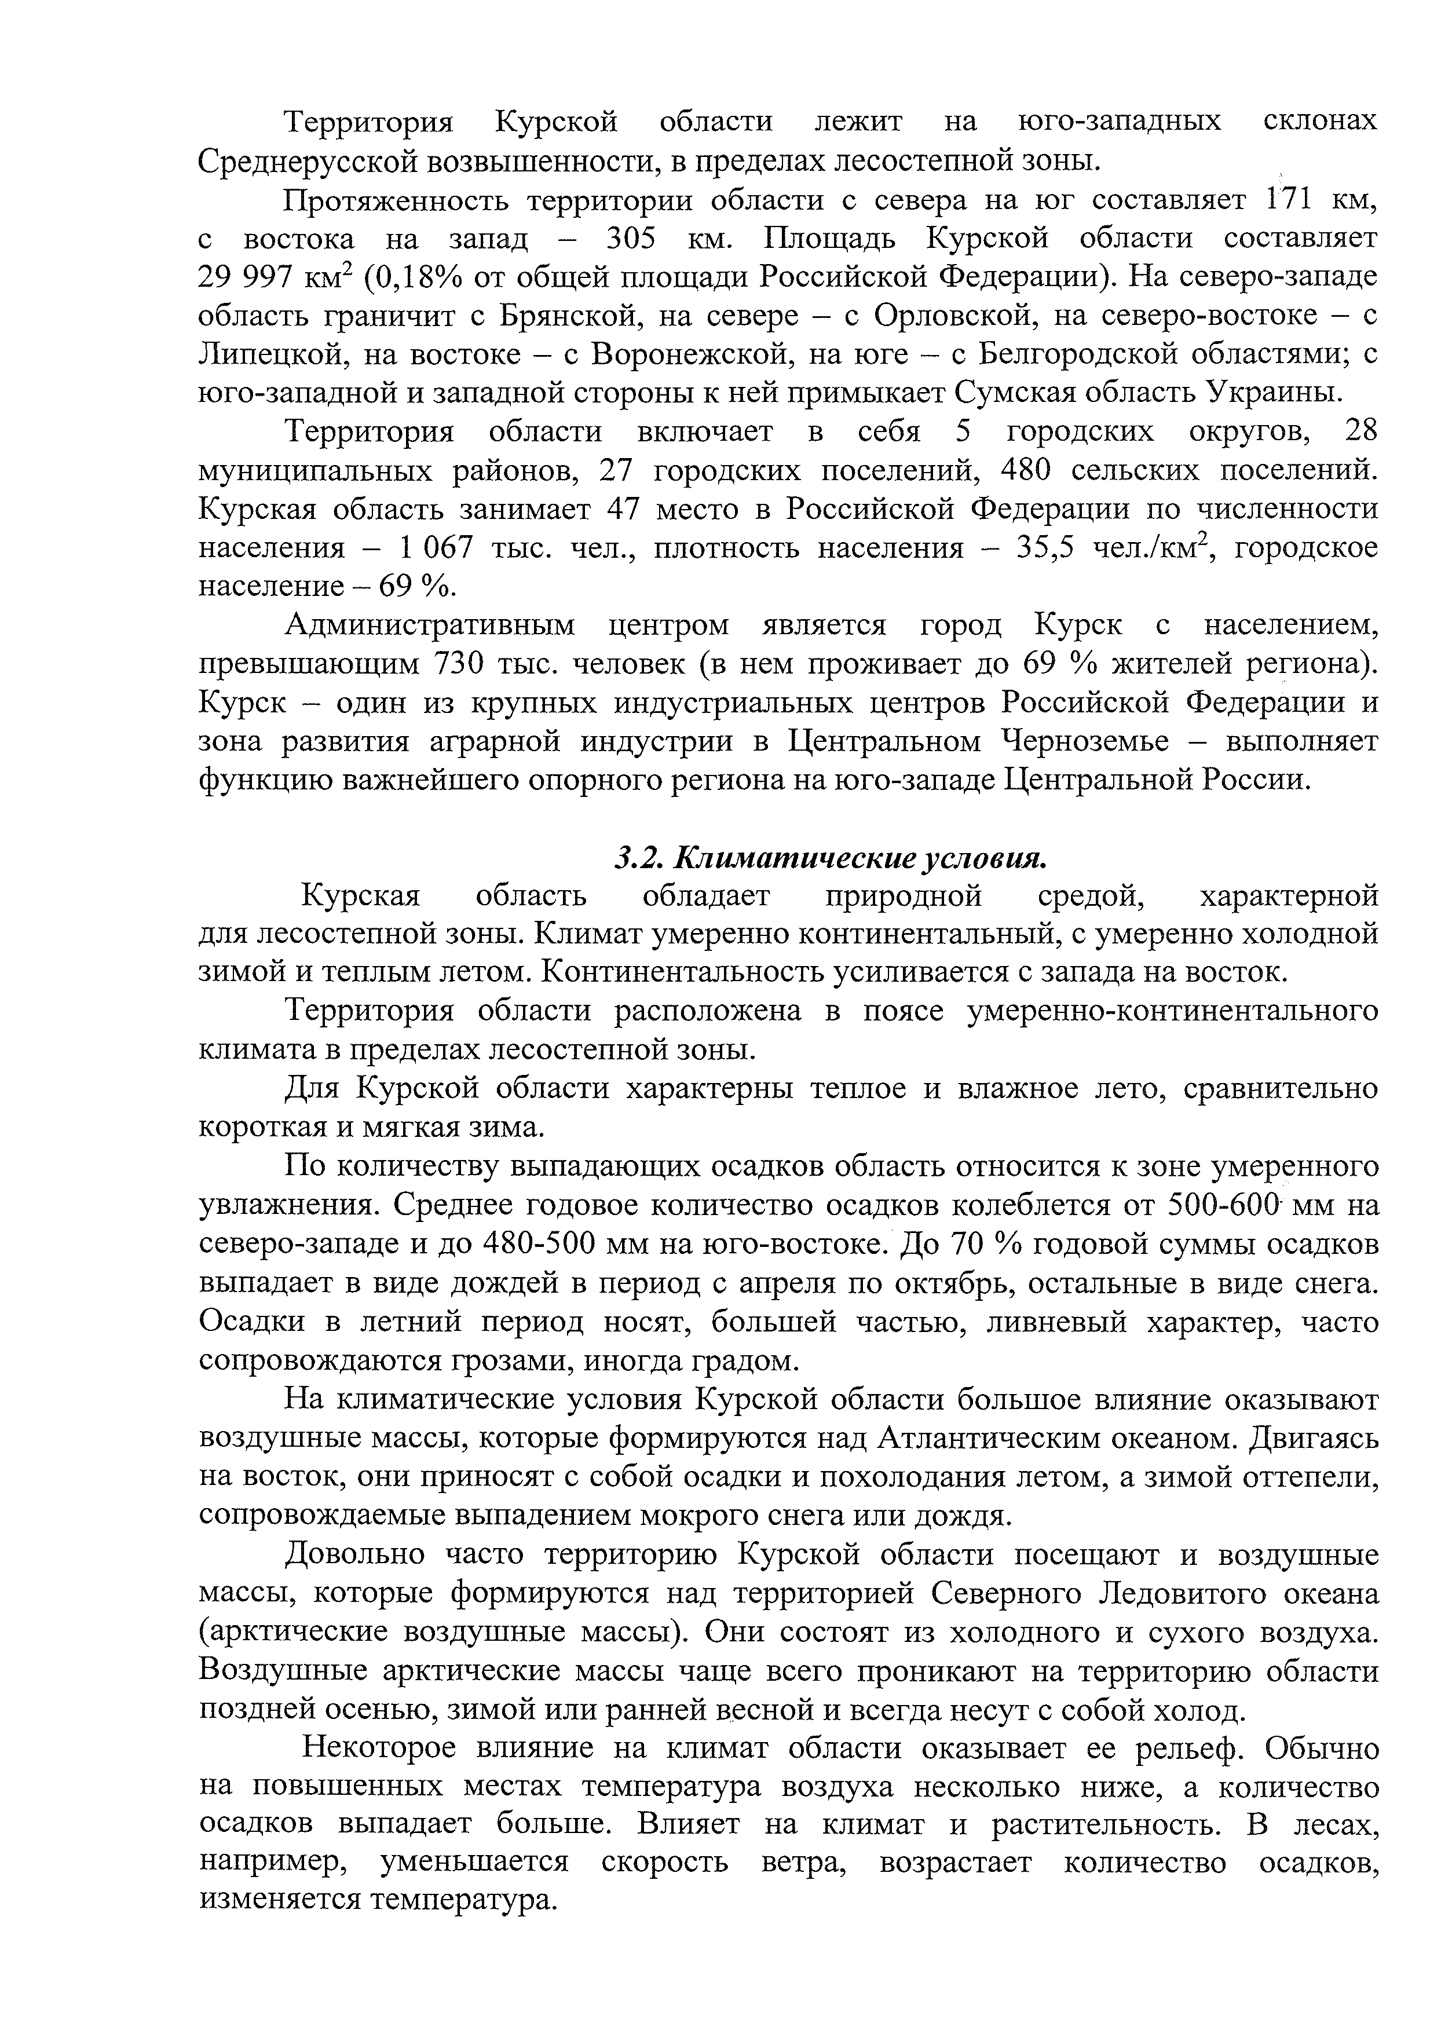Территория Курской области лежит на юго-западных склонах Среднерусской возвышенности, в пределах лесостепной зоны.

Протяженность территории области с севера на юг составляет 171 км, с востока на запад - 305 км. Площадь Курской области составляет 29 997 км2 (0,18% от общей площади Российской Федерации). На северо-западе область граничит с Брянской, на севере - с Орловской, на северо-востоке - с Липецкой, на востоке - с Воронежской, на юге - с Белгородской областями; с юго-западной и западной стороны к ней примыкает Сумская область Украины.

Территория области включает в себя 5 городских округов, 28 муниципальных районов, 27 городских поселений, 480 сельских поселений. Курская область занимает 47 место в Российской Федерации по численности населения - 1 067 тыс. чел., плотность населения - 35,5 чел./км2, городское население - 69 ***%.***

Административным центром является город Курск с населением, превышающим 730 тыс. человек (в нем проживает до 69 ***%*** жителей региона). Курск - один из крупных индустриальных центров Российской Федерации и зона развития аграрной индустрии в Центральном Черноземье - выполняет функцию важнейшего опорного региона на юго-западе Центральной России.

## *Климатические условия.*

Курская область обладает природной средой, характерной для лесостепной зоны. Климат умеренно континентальный, с умеренно холодной зимой и теплым летом. Континентальность усиливается с запада на восток.

Территория области расположена в поясе умеренно-континентального климата в пределах лесостепной зоны.

Для Курской области характерны теплое и влажное лето, сравнительно короткая и мягкая зима.

По количеству выпадающих осадков область относится к зоне умеренного увлажнения. Среднее годовое количество осадков колеблется от 500-600 мм на северо-западе и до 480-500 мм на юго-востоке. До 70 ***%*** годовой суммы осадков выпадает в виде дождей в период с апреля по октябрь, остальные в виде снега. Осадки в летний период носят, большей частью, ливневый характер, часто сопровождаются грозами, иногда градом.

На климатические условия Курской области большое влияние оказывают воздушные массы, которые формируются над Атлантическим океаном. Двигаясь на восток, они приносят с собой осадки и похолодания летом, а зимой оттепели, сопровождаемые выпадением мокрого снега или дождя.

Довольно часто территорию Курской области посещают и воздушные массы, которые формируются над территорией Северного Ледовитого океана (арктические воздушные массы). Они состоят из холодного и сухого воздуха. Воздушные арктические массы чаще всего проникают на территорию области поздней осенью, зимой или ранней весной и всегда несут с собой холод.

Некоторое влияние на климат области оказывает ее рельеф. Обычно на повышенных местах температура воздуха несколько ниже, а количество осадков выпадает больше. Влияет на климат и растительность. В лесах, например, уменьшается скорость ветра, возрастает количество осадков, изменяется температура.

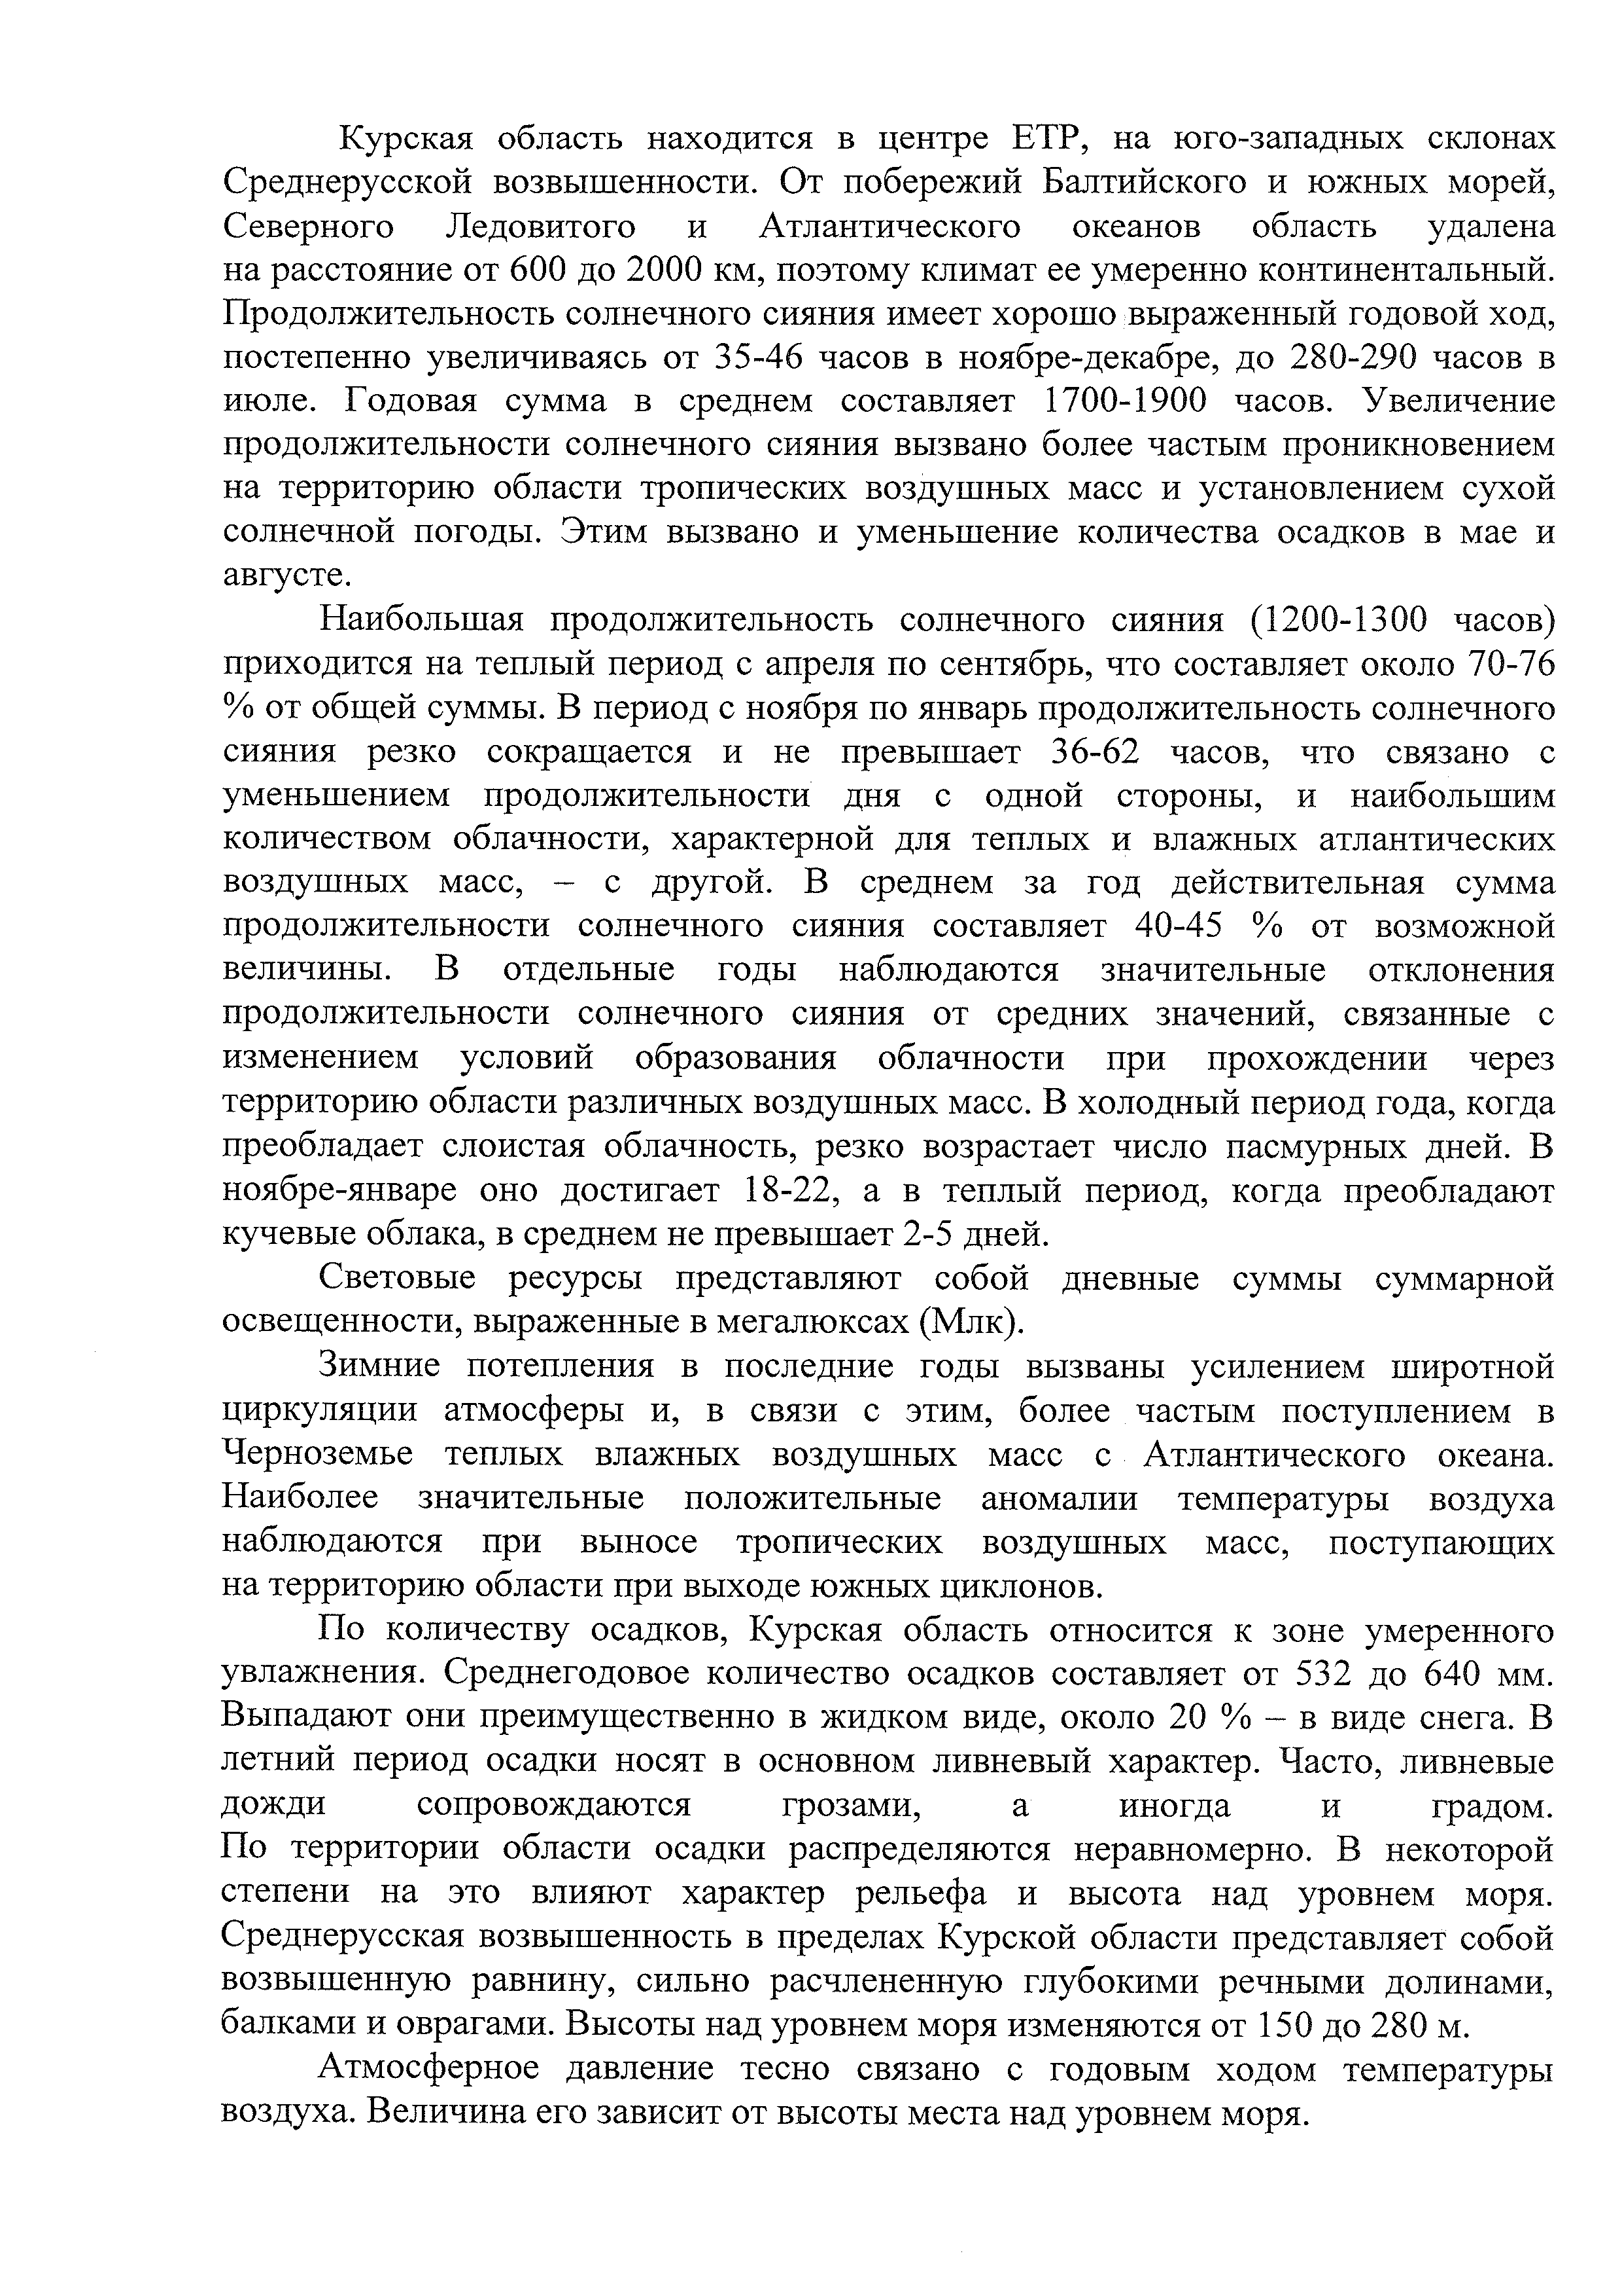Курская область находится в центре ЕТР, на юго-западных склонах Среднерусской возвышенности. От побережий Балтийского и южных морей, Северного Ледовитого и Атлантического океанов область удалена на расстояние от 600 до 2000 км, поэтому климат ее умеренно континентальный. Продолжительность солнечного сияния имеет хорошо выраженный годовой ход, постепенно увеличиваясь от 35-46 часов в ноябре-декабре, до 280-290 часов в июле. Годовая сумма в среднем составляет 1700-1900 часов. Увеличение продолжительности солнечного сияния вызвано более частым проникновением на территорию области тропических воздушных масс и установлением сухой солнечной погоды. Этим вызвано и уменьшение количества осадков в мае и августе.

Наибольшая продолжительность солнечного сияния (1200-1300 часов) приходится на теплый период с апреля по сентябрь, что составляет около 70-76

% от общей суммы. В период с ноября по январь продолжительность солнечного сияния резко сокращается и не превышает 36-62 часов, что связано с уменьшением продолжительности дня с одной стороны, и наибольшим количеством облачности, характерной для теплых и влажных атлантических воздушных масс, - с другой. В среднем за год действительная сумма продолжительности солнечного сияния составляет 40-45 % от возможной величины. В отдельные годы наблюдаются значительные отклонения продолжительности солнечного сияния от средних значений, связанные с изменением условий образования облачности при прохождении через территорию области различных воздушных масс. В холодный период года, когда преобладает слоистая облачность, резко возрастает число пасмурных дней. В ноябре-январе оно достигает 18-22, а в теплый период, когда преобладают кучевые облака, в среднем не превышает 2-5 дней.

Световые ресурсы представляют собой дневные суммы суммарной освещенности, выраженные в мегалюксах (Млк).

Зимние потепления в последние годы вызваны усилением широтной циркуляции атмосферы и, в связи с этим, более частым поступлением в Черноземье теплых влажных воздушных масс с Атлантического океана. Наиболее значительные положительные аномалии температуры воздуха наблюдаются при выносе тропических воздушных масс, поступающих на территорию области при выходе южных циклонов.

По количеству осадков, Курская область относится к зоне умеренного увлажнения. Среднегодовое количество осадков составляет от 532 до 640 мм. Выпадают они преимущественно в жидком виде, около 20 % - в виде снега. В летний период осадки носят в основном ливневый характер. Часто, ливневые дожди сопровождаются грозами, а иногда и градом. По территории области осадки распределяются неравномерно. В некоторой степени на это влияют характер рельефа и высота над уровнем моря. Среднерусская возвышенность в пределах Курской области представляет собой возвышенную равнину, сильно расчлененную глубокими речными долинами, балками и оврагами. Высоты над уровнем моря изменяются от 150 до 280 м.

Атмосферное давление тесно связано с годовым ходом температуры воздуха. Величина его зависит от высоты места над уровнем моря.

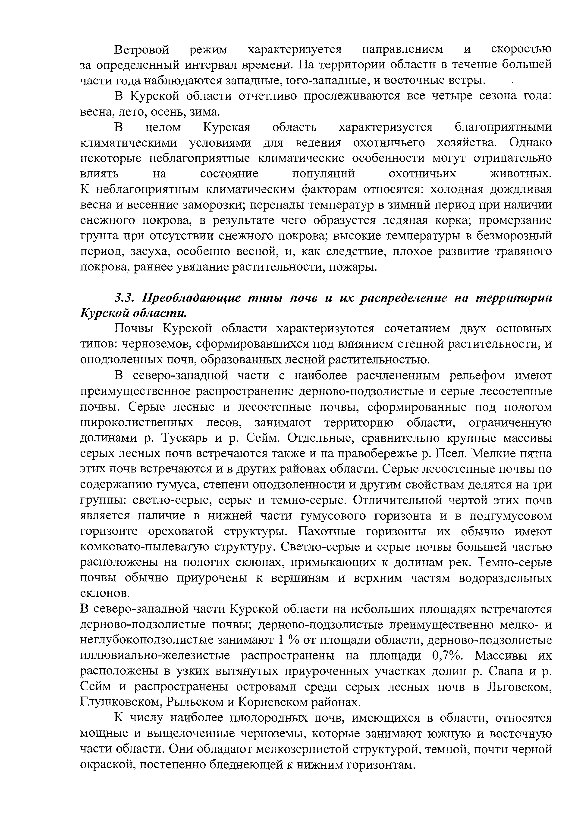Ветровой режим характеризуется направлением и скоростью за определенный интервал времени. На территории области в течение большей части года наблюдаются западные, юго-западные, и восточные ветры.

В Курской области отчетливо прослеживаются все четыре сезона года: весна, лето, осень, зима.

В целом Курская область характеризуется благоприятными

климатическими условиями для ведения охотничьего хозяйства. Однако некоторые неблагоприятные климатические особенности могут отрицательно влиять на состояние популяций охотничьих животных. К неблагоприятным климатическим факторам относятся: холодная дождливая весна и весенние заморозки; перепады температур в зимний период при наличии снежного покрова, в результате чего образуется ледяная корка; промерзание грунта при отсутствии снежного покрова; высокие температуры в безморозный период, засуха, особенно весной, и, как следствие, плохое развитие травяного покрова, раннее увядание растительности, пожары.

## *Преобладающие типы почв и их распределение на территори* Курской области.

Почвы Курской области характеризуются сочетанием двух основных типов: черноземов, сформировавшихся под влиянием степной растительности, и оподзоленных почв, образованных лесной растительностью.

В северо-западной части с наиболее расчлененным рельефом имеют преимущественное распространение дерново-подзолистые и серые лесостепные почвы. Серые лесные и лесостепные почвы, сформированные под пологом широколиственных лесов, занимают территорию области, ограниченную долинами р. Тускарь и р. Сейм. Отдельные, сравнительно крупные массивы серых лесных почв встречаются также и на правобережье р. Псел. Мелкие пятна этих почв встречаются и в других районах области. Серые лесостепные почвы по содержанию гумуса, степени оподзоленности и другим свойствам делятся на три группы: светло-серые, серые и темно-серые. Отличительной чертой этих почв является наличие в нижней части гумусового горизонта и в подгумусовом горизонте ореховатой структуры. Пахотные горизонты их обычно имеют комковато-пылеватую структуру. Светло-серые и серые почвы большей частью расположены на пологих склонах, примыкающих к долинам рек. Темно-серые почвы обычно приурочены к вершинам и верхним частям водораздельных склонов.

В северо-западной части Курской области на небольших площадях встречаются дерново-подзолистые почвы; дерново-подзолистые преимущественно мелко- и неглубокоподзолистые занимают 1 % от площади области, дерново-подзолистые иллювиально-железистые распространены на площади 0,7%. Массивы их расположены в узких вытянутых приуроченных участках долин р. Свапа и р. Сейм и распространены островами среди серых лесных почв в Льговском, Глушковском, Рыльском и Корневском районах.

К числу наиболее плодородных почв, имеющихся в области, относятся мощные и выщелоченные черноземы, которые занимают южную и восточную части области. Они обладают мелкозернистой структурой, темной, почти черной окраской, постепенно бледнеющей к нижним горизонтам.

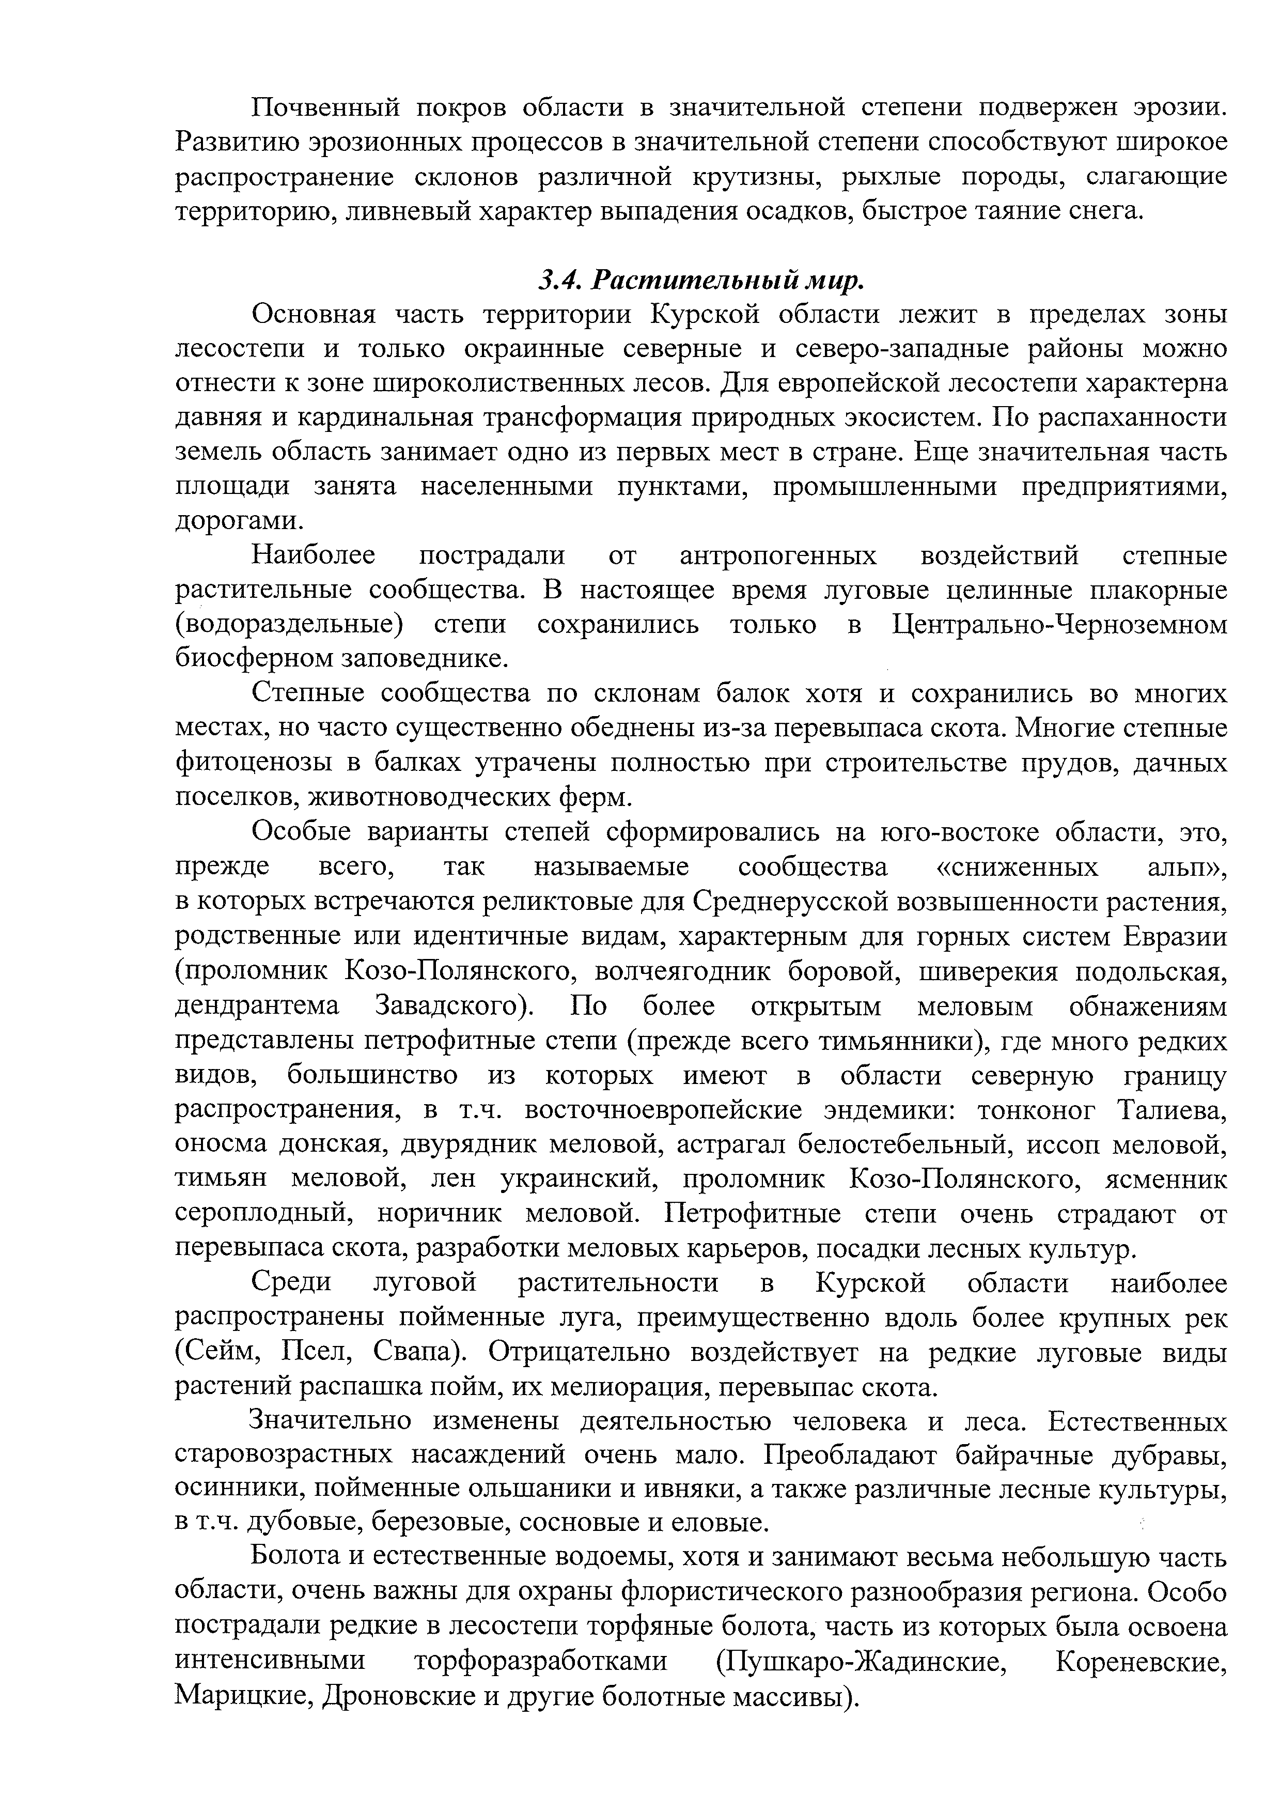Почвенный покров области в значительной степени подвержен эрозии. Развитию эрозионных процессов в значительной степени способствуют широкое распространение склонов различной крутизны, рыхлые породы, слагающие территорию, ливневый характер выпадения осадков, быстрое таяние снега.

## *Растительный мир.*

Основная часть территории Курской области лежит в пределах зоны лесостепи и только окраинные северные и северо-западные районы можно отнести к зоне широколиственных лесов. Для европейской лесостепи характерна давняя и кардинальная трансформация природных экосистем. По распаханности земель область занимает одно из первых мест в стране. Еще значительная часть площади занята населенными пунктами, промышленными предприятиями, дорогами.

Наиболее пострадали от антропогенных воздействий степные растительные сообщества. В настоящее время луговые целинные плакорные (водораздельные) степи сохранились только в Центрально-Черноземном биосферном заповеднике.

Степные сообщества по склонам балок хотя и сохранились во многих местах, но часто существенно обеднены из-за перевыпаса скота. Многие степные фитоценозы в балках утрачены полностью при строительстве прудов, дачных поселков, животноводческих ферм.

Особые варианты степей сформировались на юго-востоке области, это, прежде всего, так называемые сообщества «сниженных альп», в которых встречаются реликтовые для Среднерусской возвышенности растения, родственные или идентичные видам, характерным для горных систем Евразии (проломник Козо-Полянского, волчеягодник боровой, шиверекия подольская, дендрантема Завадского). По более открытым меловым обнажениям представлены петрофитные степи (прежде всего тимьянники), где много редких видов, большинство из которых имеют в области северную границу распространения, в т.ч. восточноевропейские эндемики: тонконог Талиева, оносма донская, двурядник меловой, астрагал белостебельный, иссоп меловой, тимьян меловой, лен украинский, проломник Козо-Полянского, ясменник сероплодный, норичник меловой. Петрофитные степи очень страдают от перевыпаса скота, разработки меловых карьеров, посадки лесных культур.

Среди луговой растительности в Курской области наиболее распространены пойменные луга, преимущественно вдоль более крупных рек (Сейм, Псел, Свапа). Отрицательно воздействует на редкие луговые виды растений распашка пойм, их мелиорация, перевыпас скота.

Значительно изменены деятельностью человека и леса. Естественных старовозрастных насаждений очень мало. Преобладают байрачные дубравы, осинники, пойменные ольшаники и ивняки, а также различные лесные культуры, в т.ч. дубовые, березовые, сосновые и еловые.

Болота и естественные водоемы, хотя и занимают весьма небольшую часть области, очень важны для охраны флористического разнообразия региона. Особо пострадали редкие в лесостепи торфяные болота, часть из которых была освоена интенсивными торфоразработками (Пушкаро-Жадинские, Кореневские, Марицкие, Дроновские и другие болотные массивы).

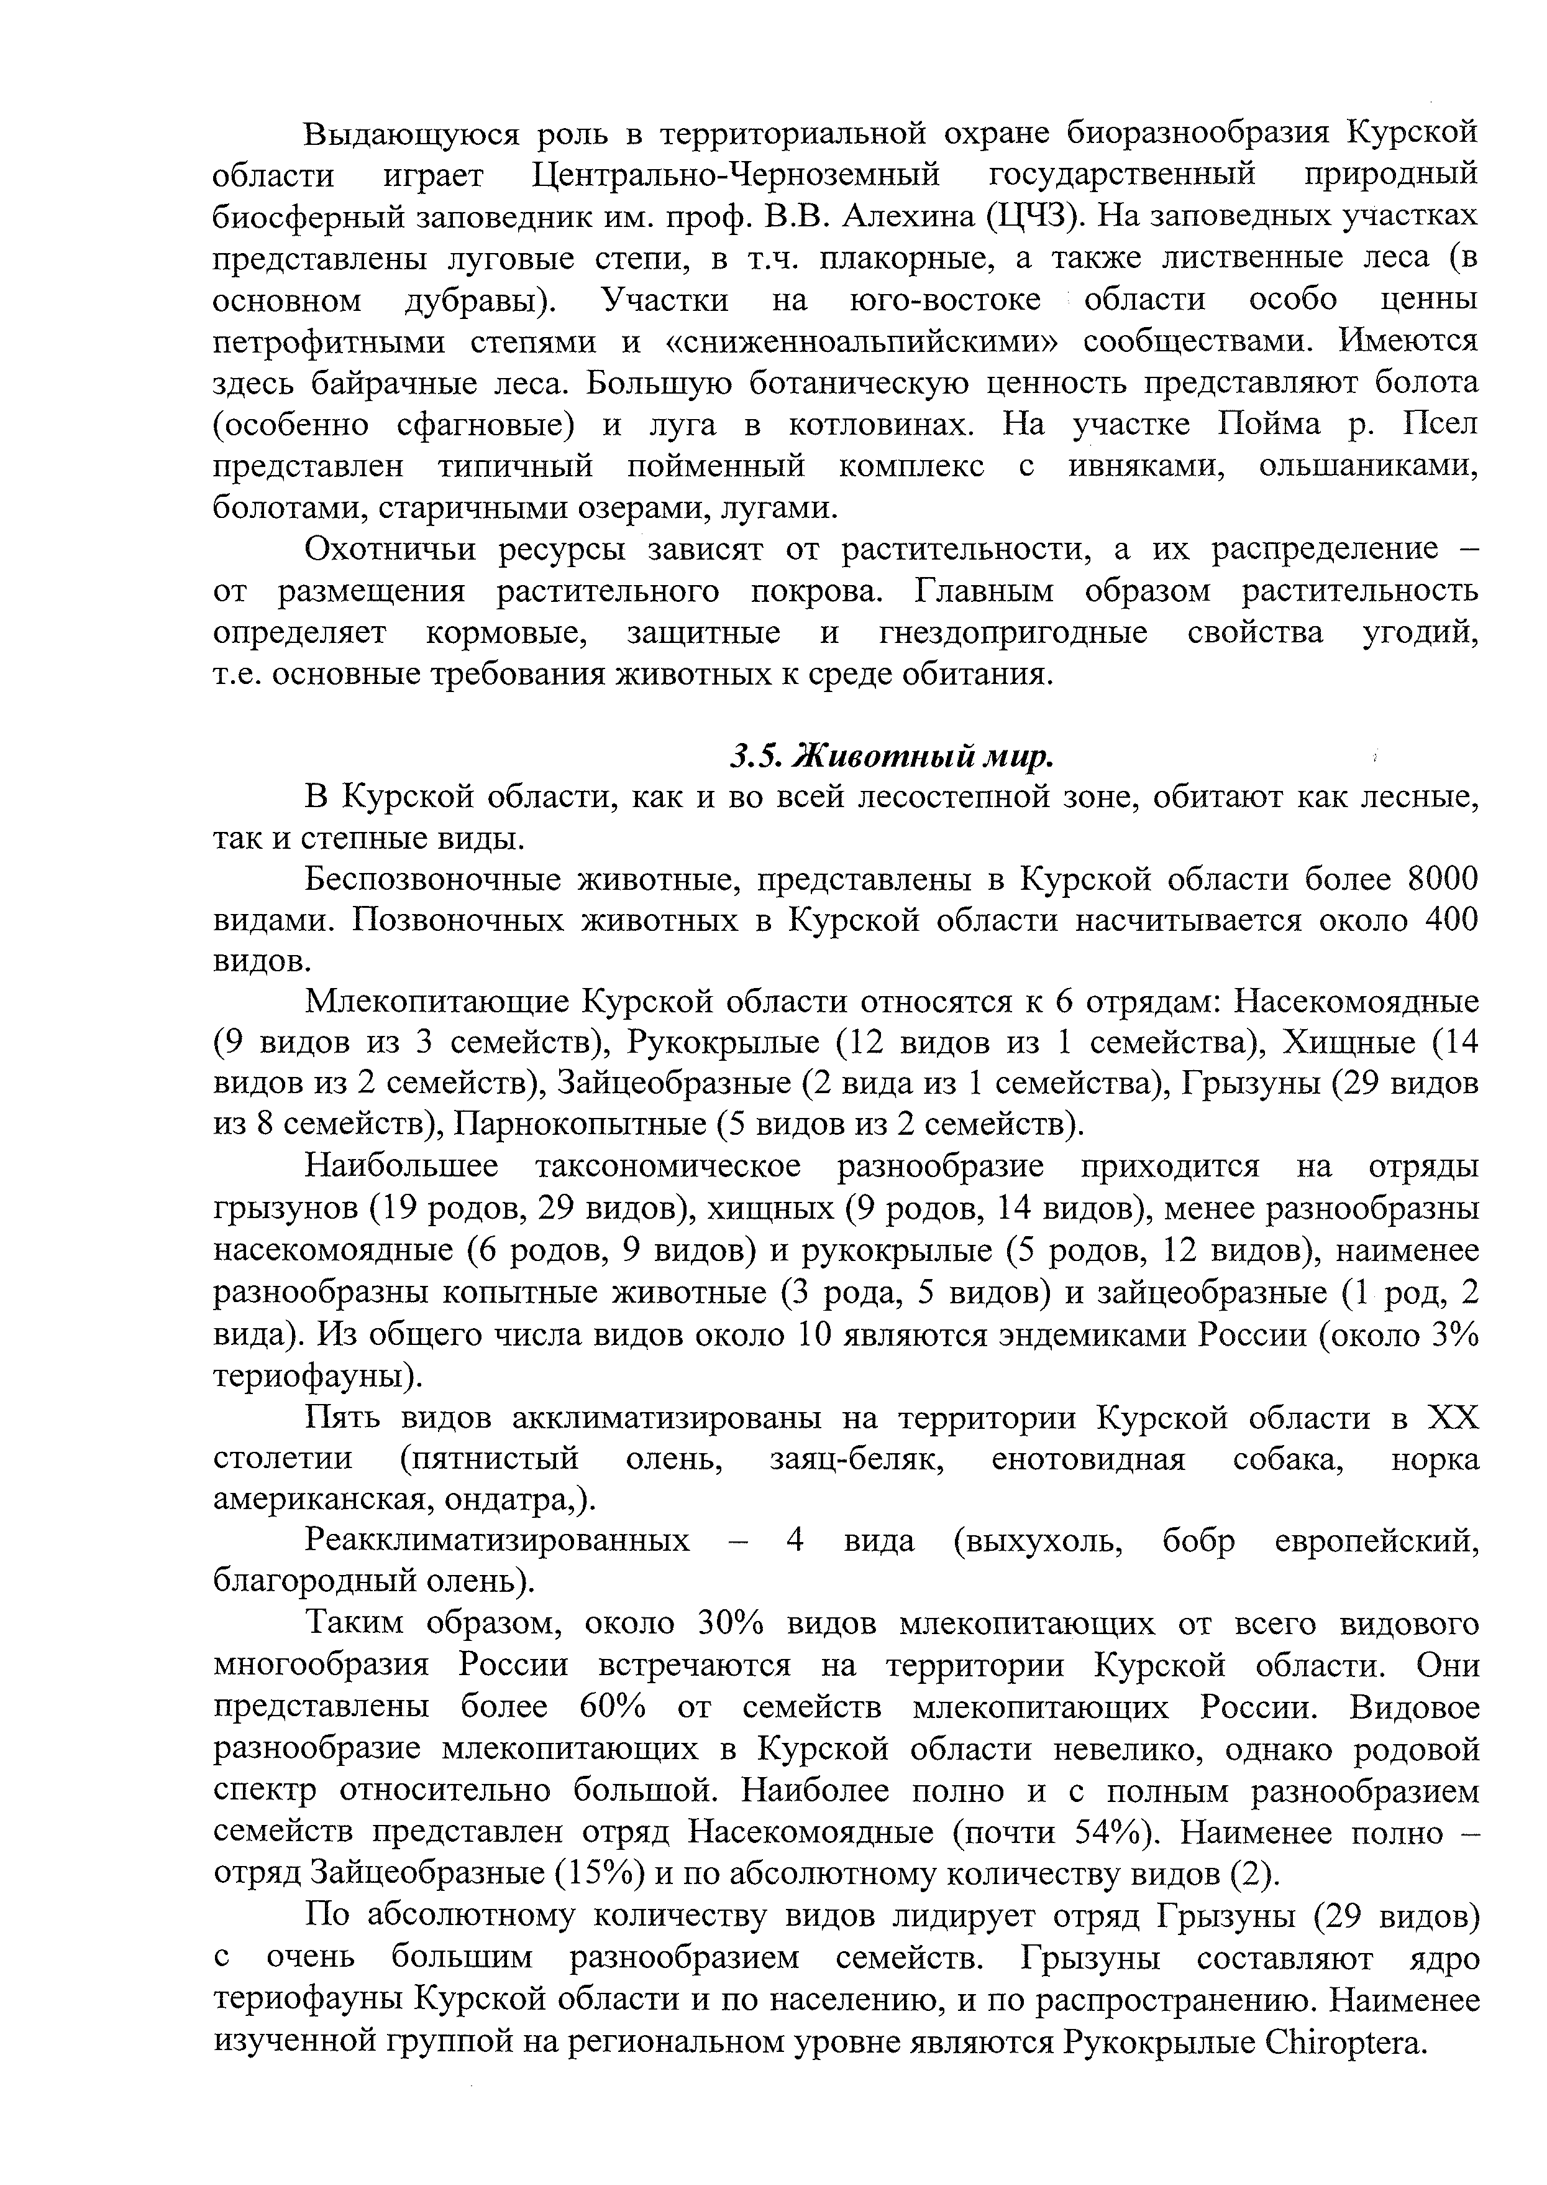Выдающуюся роль в территориальной охране биоразнообразия Курской области играет Центрально-Черноземный государственный природный биосферный заповедник им. проф. В.В. Алехина (ЦЧЗ). На заповедных участках представлены луговые степи, в т.ч. плакорные, а также лиственные леса (в основном дубравы). Участки на юго-востоке области особо ценны петрофитными степями и «сниженноальпийскими» сообществами. Имеются здесь байрачные леса. Большую ботаническую ценность представляют болота (особенно сфагновые) и луга в котловинах. На участке Пойма р. Псел представлен типичный пойменный комплекс с ивняками, ольшаниками, болотами, старичными озерами, лугами.

Охотничьи ресурсы зависят от растительности, а их распределение - от размещения растительного покрова. Главным образом растительность определяет кормовые, защитные и гнездопригодные свойства угодий, т.е. основные требования животных к среде обитания.

## *Животный мир.*

В Курской области, как и во всей лесостепной зоне, обитают как лесные, так и степные виды.

Беспозвоночные животные, представлены в Курской области более 8000 видами. Позвоночных животных в Курской области насчитывается около 400 видов.

Млекопитающие Курской области относятся к 6 отрядам: Насекомоядные (9 видов из 3 семейств), Рукокрылые (12 видов из 1 семейства), Хищные (14

видов из 2 семейств), Зайцеобразные (2 вида из 1 семейства), Грызуны (29 видов

из 8 семейств), Парнокопытные (5 видов из 2 семейств).

Наибольшее таксономическое разнообразие приходится на отряды грызунов (19 родов, 29 видов), хищных (9 родов, 14 видов), менее разнообразны

насекомоядные (6 родов, 9 видов) и рукокрылые (5 родов, 12 видов), наименее

разнообразны копытные животные (3 рода, 5 видов) и зайцеобразные (1 род, 2 вида). Из общего числа видов около 10 являются эндемиками России (около 3% териофауны).

Пять видов акклиматизированы на территории Курской области в XX столетии (пятнистый олень, заяц-беляк, енотовидная собака, норка американская, ондатра,).

Реакклиматизированных - 4 вида (выхухоль, бобр европейский, благородный олень).

Таким образом, около 30% видов млекопитающих от всего видового многообразия России встречаются на территории Курской области. Они представлены более 60% от семейств млекопитающих России. Видовое разнообразие млекопитающих в Курской области невелико, однако родовой спектр относительно большой. Наиболее полно и с полным разнообразием семейств представлен отряд Насекомоядные (почти 54%). Наименее полно - отряд Зайцеобразные (15%) и по абсолютному количеству видов (2).

По абсолютному количеству видов лидирует отряд Грызуны (29 видов) с очень большим разнообразием семейств. Грызуны составляют ядро териофауны Курской области и по населению, и по распространению. Наименее изученной группой на региональном уровне являются Рукокрылые Chiroptera.

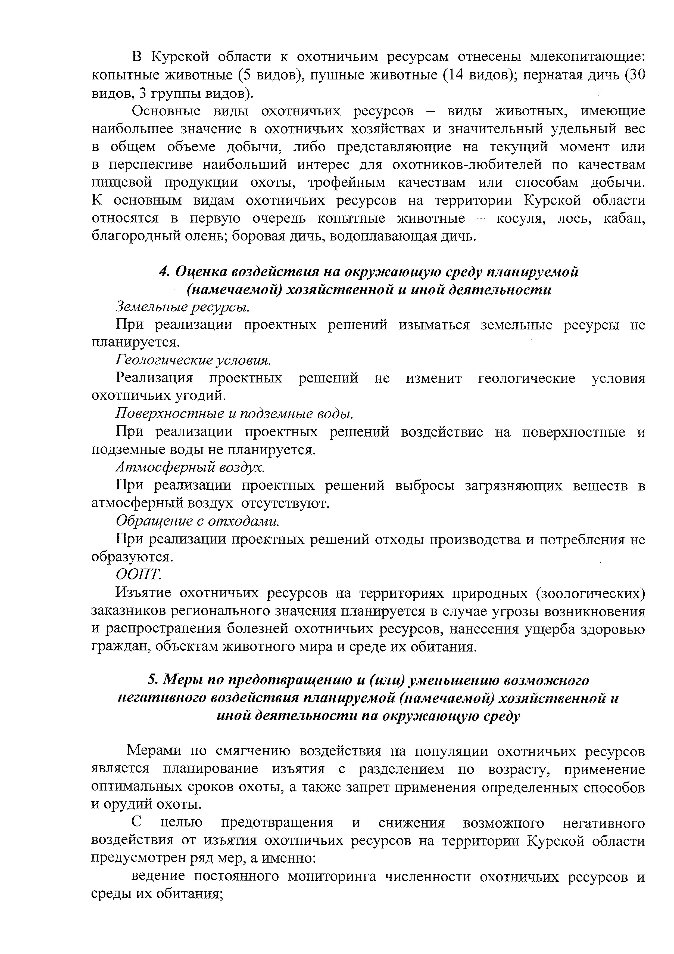В Курской области к охотничьим ресурсам отнесены млекопитающие: копытные животные (5 видов), пушные животные (14 видов); пернатая дичь (30 видов, 3 группы видов).

Основные виды охотничьих ресурсов - виды животных, имеющие

наибольшее значение в охотничьих хозяйствах и значительный удельный вес в общем объеме добычи, либо представляющие на текущий момент или в перспективе наибольший интерес для охотников-любителей по качествам пищевой продукции охоты, трофейным качествам или способам добычи. К основным видам охотничьих ресурсов на территории Курской области относятся в первую очередь копытные животные - косуля, лось, кабан, благородный олень; боровая дичь, водоплавающая дичь.

## *Оценка воздействия на окружающую среду планируемой* (намечаемой) хозяйственной и иной деятельности

*Земельные ресурсы.*

При реализации проектных решений изыматься земельные ресурсы не планируется.

*Геологические условия.*

Реализация проектных решений не изменит геологические условия охотничьих угодий.

*Поверхностные и подземные воды.*

При реализации проектных решений воздействие на поверхностные и подземные воды не планируется.

*Атмосферный воздух.*

При реализации проектных решений выбросы загрязняющих веществ в атмосферный воздух отсутствуют.

*Обращение с отходами.*

При реализации проектных решений отходы производства и потребления не образуются.

*ООПТ.*

Изъятие охотничьих ресурсов на территориях природных (зоологических) заказников регионального значения планируется в случае угрозы возникновения и распространения болезней охотничьих ресурсов, нанесения ущерба здоровью граждан, объектам животного мира и среде их обитания.

## *Меры по предотвращению и (или) уменьшению возможного* негативного воздействия планируемой (намечаемой) хозяйственной и

***иной деятельности па окружающую среду***

Мерами по смягчению воздействия на популяции охотничьих ресурсов является планирование изъятия с разделением по возрасту, применение оптимальных сроков охоты, а также запрет применения определенных способов и орудий охоты.

С целью предотвращения и снижения возможного негативного воздействия от изъятия охотничьих ресурсов на территории Курской области предусмотрен ряд мер, а именно:

ведение постоянного мониторинга численности охотничьих ресурсов и среды их обитания;

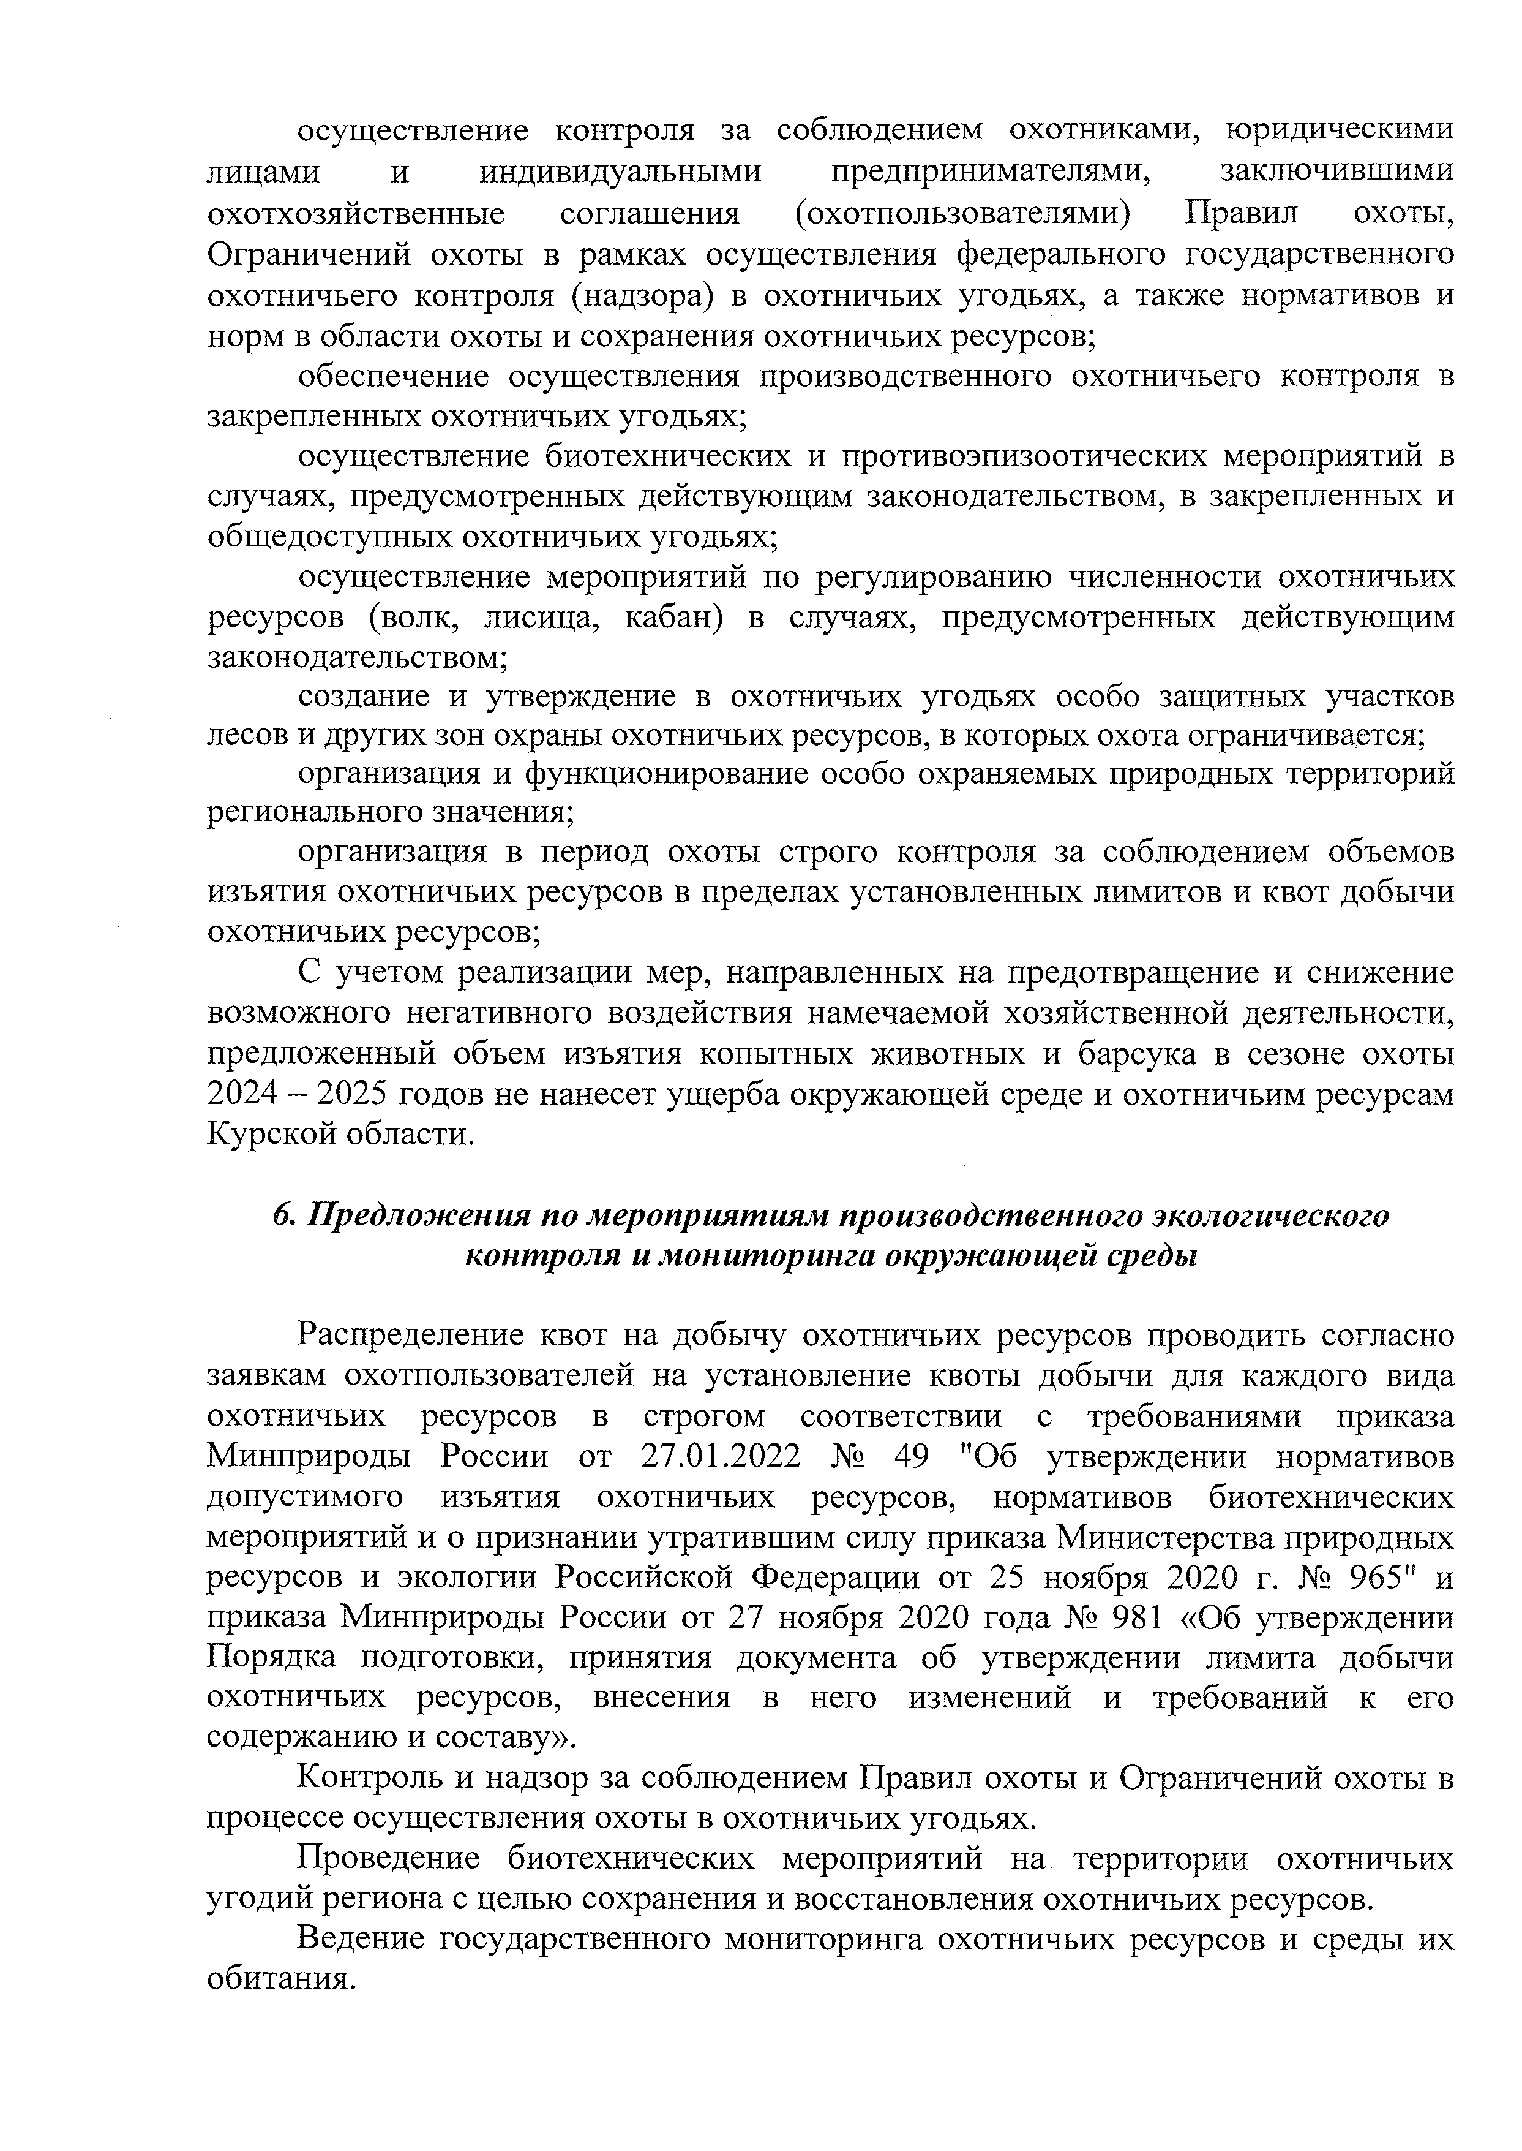осуществление контроля за соблюдением охотниками, юридическими лицами и индивидуальными предпринимателями, заключившими охотхозяйственные соглашения (охотпользователями) Правил охоты, Ограничений охоты в рамках осуществления федерального государственного охотничьего контроля (надзора) в охотничьих угодьях, а также нормативов и норм в области охоты и сохранения охотничьих ресурсов;

обеспечение осуществления производственного охотничьего контроля в закрепленных охотничьих угодьях;

осуществление биотехнических и противоэпизоотических мероприятий в случаях, предусмотренных действующим законодательством, в закрепленных и общедоступных охотничьих угодьях;

осуществление мероприятий по регулированию численности охотничьих ресурсов (волк, лисица, кабан) в случаях, предусмотренных действующим законодательством;

создание и утверждение в охотничьих угодьях особо защитных участков лесов и других зон охраны охотничьих ресурсов, в которых охота ограничивается;

организация и функционирование особо охраняемых природных территорий регионального значения;

организация в период охоты строго контроля за соблюдением объемов изъятия охотничьих ресурсов в пределах установленных лимитов и квот добычи охотничьих ресурсов;

С учетом реализации мер, направленных на предотвращение и снижение возможного негативного воздействия намечаемой хозяйственной деятельности, предложенный объем изъятия копытных животных и барсука в сезоне охоты 2024 - 2025 годов не нанесет ущерба окружающей среде и охотничьим ресурсам Курской области.

## *Предложения по мероприятиям производственного экологического* контроля и мониторинга окружающей среды

Распределение квот на добычу охотничьих ресурсов проводить согласно заявкам охотпользователей на установление квоты добычи для каждого вида охотничьих ресурсов в строгом соответствии с требованиями приказа Минприроды России от 27.01.2022 № 49 "Об утверждении нормативов допустимого изъятия охотничьих ресурсов, нормативов биотехнических мероприятий и о признании утратившим силу приказа Министерства природных ресурсов и экологии Российской Федерации от 25 ноября 2020 г. № 965" и приказа Минприроды России от 27 ноября 2020 года № 981 «Об утверждении Порядка подготовки, принятия документа об утверждении лимита добычи охотничьих ресурсов, внесения в него изменений и требований к его содержанию и составу».

Контроль и надзор за соблюдением Правил охоты и Ограничений охоты в процессе осуществления охоты в охотничьих угодьях.

Проведение биотехнических мероприятий на территории охотничьих угодий региона с целью сохранения и восстановления охотничьих ресурсов.

Ведение государственного мониторинга охотничьих ресурсов и среды их обитания.

## *Выявленные при проведении оценки воздействия на окружающую* среду неопределенности в определении воздействий планируемой (намечаемой) хозяйственной и иной деятельности на окружающую среду

При проведении оценки воздействия на окружающую среду намечаемой деятельности по определению объемов (лимитов) и квот изъятия копытных животных и барсука неопределенности не выявлены.

## *Обоснование выбора варианта реализации планируемой (намечаемой)* хозяйственной и иной деятельности, исходя из рассмотренных альтернатив

Описание и анализ возможных видов воздействия на окружающую среду планируемой хозяйственной деятельности по альтернативным вариантам не приводится в виду отсутствия альтернативы.

## *Сведения о проведении общественных обсуждений, направленных на* информирование граждан и юридических лиц о планируемой (намечаемой)

***хозяйственной и иной деятельности***

Ответственным за информирование общественности, организацию и проведение общественных обсуждений является Министерство природных ресурсов Курской области.

Уведомление о проведении общественных обсуждений предварительных материалов оценки воздействия на окружающую среду по материалам, обосновывающим лимиты и квоты добычи охотничьих ресурсов на территории Курской области в сезоне охоты 2024 - 2025 годов (за исключением особо охраняемых природных территорий федерального значения) размещены на официальных сайтах органов местного самоуправления Курской области, на официальном сайте Управления Росприроднадзора по Курской области и на официальном сайте Министерства природных ресурсов Курской области в информационной сети Интернет.

Общественные обсуждения по предварительным материалам оценки воздействия на окружающую среду по материалам, обосновывающим лимиты и квоты добычи охотничьих ресурсов на период с 1 августа 2024 года до 1 августа 2025 года на территории Курской области проводятся в период 01.04.2024г. - 08.05.2024г.

Предложения и замечания в рамках проведения общественных обсуждений принимаются в письменном виде по адресу: 305021, г. Курск, ул. Школьная, д. 50 и по адресам муниципальных образований. В электронном виде на электронную почту: [ecoIog46@rkursk.ru](mailto:ecoIog46@rkursk.ru) **.** и по электронным адресам муниципальных образований, с регистрацией в журнале учета замечаний и предложений общественности.

## *Результаты оценки воздействия на окружающую среду*

Оценка воздействия на окружающую среду намечаемой хозяйственной деятельности выполнена для подготовки материалов, обосновывающих лимиты

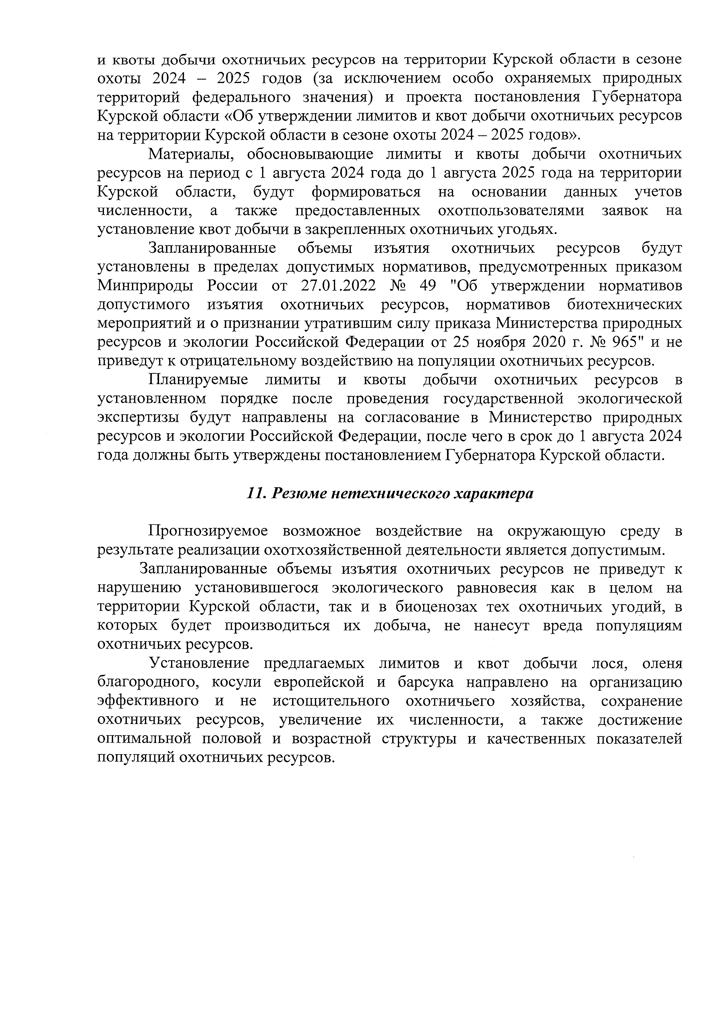и квоты добычи охотничьих ресурсов на территории Курской области в сезоне охоты 2024 - 2025 годов (за исключением особо охраняемых природных территорий федерального значения) и проекта постановления Губернатора Курской области «Об утверждении лимитов и квот добычи охотничьих ресурсов на территории Курской области в сезоне охоты 2024 - 2025 годов».

Материалы, обосновывающие лимиты и квоты добычи охотничьих ресурсов на период с 1 августа 2024 года до 1 августа 2025 года на территории Курской области, будут формироваться на основании данных учетов численности, а также предоставленных охотпользователями заявок на установление квот добычи в закрепленных охотничьих угодьях.

Запланированные объемы изъятия охотничьих ресурсов будут установлены в пределах допустимых нормативов, предусмотренных приказом Минприроды России от 27.01.2022 № 49 "Об утверждении нормативов допустимого изъятия охотничьих ресурсов, нормативов биотехнических мероприятий и о признании утратившим силу приказа Министерства природных ресурсов и экологии Российской Федерации от 25 ноября 2020 г. № 965" и не приведут к отрицательному воздействию на популяции охотничьих ресурсов.

Планируемые лимиты и квоты добычи охотничьих ресурсов в установленном порядке после проведения государственной экологической экспертизы будут направлены на согласование в Министерство природных ресурсов и экологии Российской Федерации, после чего в срок до 1 августа 2024 года должны быть утверждены постановлением Губернатора Курской области.

## *Резюме нетехнического характера*

Прогнозируемое возможное воздействие на окружающую среду в результате реализации охотхозяйственной деятельности является допустимым.

Запланированные объемы изъятия охотничьих ресурсов не приведут к нарушению установившегося экологического равновесия как в целом на территории Курской области, так и в биоценозах тех охотничьих угодий, в которых будет производиться их добыча, не нанесут вреда популяциям охотничьих ресурсов.

Установление предлагаемых лимитов и квот добычи лося, оленя благородного, косули европейской и барсука направлено на организацию эффективного и не истощительного охотничьего хозяйства, сохранение охотничьих ресурсов, увеличение их численности, а также достижение оптимальной половой и возрастной структуры и качественных показателей популяций охотничьих ресурсов.

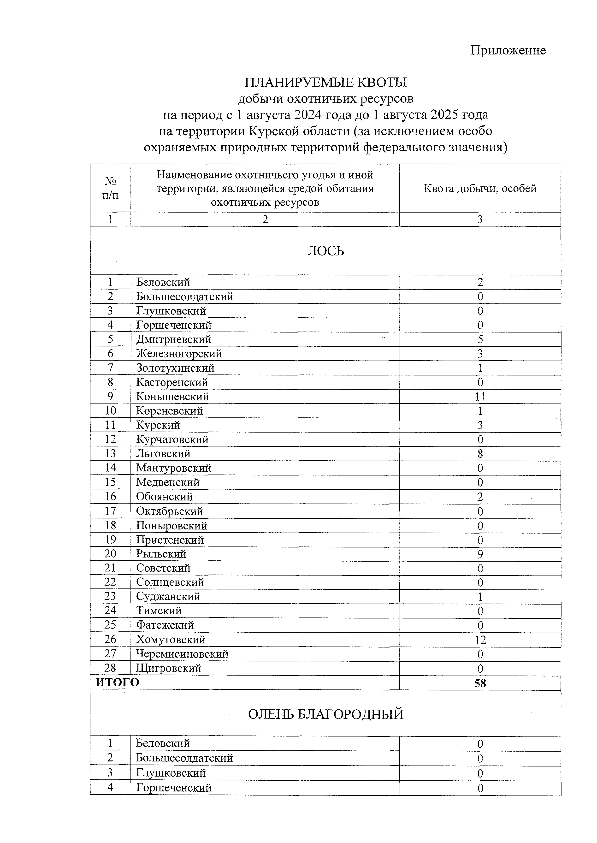Приложение

ПЛАНИРУЕМЫЕ КВОТЫ

добычи охотничьих ресурсов

на период с 1 августа 2024 года до 1 августа 2025 года на территории Курской области (за исключением особо

охраняемых природных территорий федерального значения)

|  |  |  |
| --- | --- | --- |
| № п /п | Н аи м ен о ван и е о х о тн и чьего у го д ья и и н о й  тер р и то р и и , явл яю щ ей ся ср ед о й об и тан и я о х о тн и ч ьи х ресурсов | К в о та доб ы чи , особей |
| 1 | 2 | 3 |
|  | ЛОСЬ |  |
| 1 | Б ел о вск и й | 2 |
| 2 | Б о л ьш есо л д атск и й | 0 |
| 3 | Г л у ш к о вск и й | 0 |
| 4 | Г о р ш еч ен ск и й | 0 |
| 5 | Д м и тр и евск и й | 5 |
| 6 | Ж ел езн о го р ск и й | 3 |
| 7 | З о л о ту х и н ск и й | 1 |
| 8 | К асто р ен ск и й | 0 |
| 9 | К о н ы ш ев ск и й | 11 |
| 10 | К о р ен евск и й | 1 |
| 11 | К у р ск и й | 3 |
| 12 | К у р ч ато вск и й | 0 |
| 13 | Л ьго вск и й | 8 |
| 14 | М ан ту р о вск и й | 0 |
| 15 | М ед вен ск и й | 0 |
| 16 | О б о ян ск и й | 2 |
| 17 | О к тяб р ьск и й | 0 |
| 18 | П о н ы р о вск и й | 0 |
| 19 | П р и стен ск и й | 0 |
| 20 | Р ы л ьски й | 9 |
| 21 | С о ветск и й | 0 |
| 22 | С о л н ц евск и й | 0 |
| 23 | С у д ж ан ск и й | 1 |
| 24 | Т и м ск и й | 0 |
| 25 | Ф атеж ски й | 0 |
| 26 | Х о м у то вск и й | 12 |
| 27 | Ч ер ем и си н о вск и й | 0 |
| 28 | Щ и гр о в ск и й | 0 |
| **ИТОГО** |  | **58** |
| ОЛЕНЬ БЛАГОРОДНЫЙ | | |
| 1 | Б ел о вск и й | 0 |
| 2 | Б о л ьш есо л д атск и й | 0 |
| 3 | Г л у ш к о вск и й | 0 |
| 4 | Г о р ш еч ен ск и й | 0 |

|  |  |  |
| --- | --- | --- |
| 5 | Д м и тр и евск и й | 5 |
| 6 | Ж ел езн о го р ск и й | 0 |
| 7 | З о л о ту х и н ск и й | 0 |
| 8 | К асто р ен ск и й | 0 |
| 9 | К о н ы ш ев ск и й | 3 |
| 10 | К о р ен евск и й | 0 |
| 11 | К у р ск и й | 0 |
| 12 | К у р ч ато вск и й | 0 |
| 13 | Л ьго вск и й | 5 |
| 14 | М ан ту р о вск и й | 0 |
| 15 | М ед вен ск и й | 0 |
| 16 | О б о ян ски й | 0 |
| 17 | О к тяб р ьск и й | 0 |
| 18 | П о н ы р о вск и й | 0 |
| 19 | П р и стен ск и й | 0 |
| 20 | Р ы л ьск и й | 11 |
| 21 | С о ветск и й | 0 |
| 22 | С о л н ц евск и й | 0 |
| 23 | С у д ж ан ск и й | 3 |
| 24 | Т и м ск и й | 0 |
| 25 | Ф атеж ск и й | 0 |
| 26 | Х о м у то вск и й | 13 |
| 27 | Ч ер ем и си н о вск и й | 0 |
| 28 | Щ и гр о в ск и й | 0 |
| **ИТОГО** | | 40 |
| КОСУЛЯ ЕВРОПЕЙСКАЯ | | |
| 1 | Б ел о вск и й | 71 |
| 2 | Б о л ьш есо л д атск и й | 14 |
| 3 | Г л у ш к о вск и й | 49 |
| 4 | Г о р ш еч ен ск и й | 27 |
| 5 | Д м и тр и евск и й | 91 |
| 6 | Ж ел езн о го р ск и й | 44 |
| 7 | З о л о ту х и н ск и й | 42 |
| 8 | К асто р ен ск и й | 14 |
| 9 | К о н ы ш ев ск и й | 114 |
| 10 | К о р ен евск и й | 54 |
| 11 | К у р ск и й | 45 |
| 12 | К у р ч ато вск и й | 5 |
| 13 | Л ьго вск и й | 76 |
| 14 | М ан ту р о вск и й | 12 |
| 15 | М ед вен ск и й | 14 |
| 16 | О б о ян ск и й | 26 |
| 17 | О к тяб р ьск и й | 16 |
| 18 | П о н ы р о вск и й | 5 |
| 19 | П р и стен ск и й | И |
| 20 | Р ы л ьск и й | 82 |
| 21 | С о ветск и й | 11 |
| 22 | С о л н ц евски й | 13 |
| 23 | С у д ж ан ск и й | 74 |

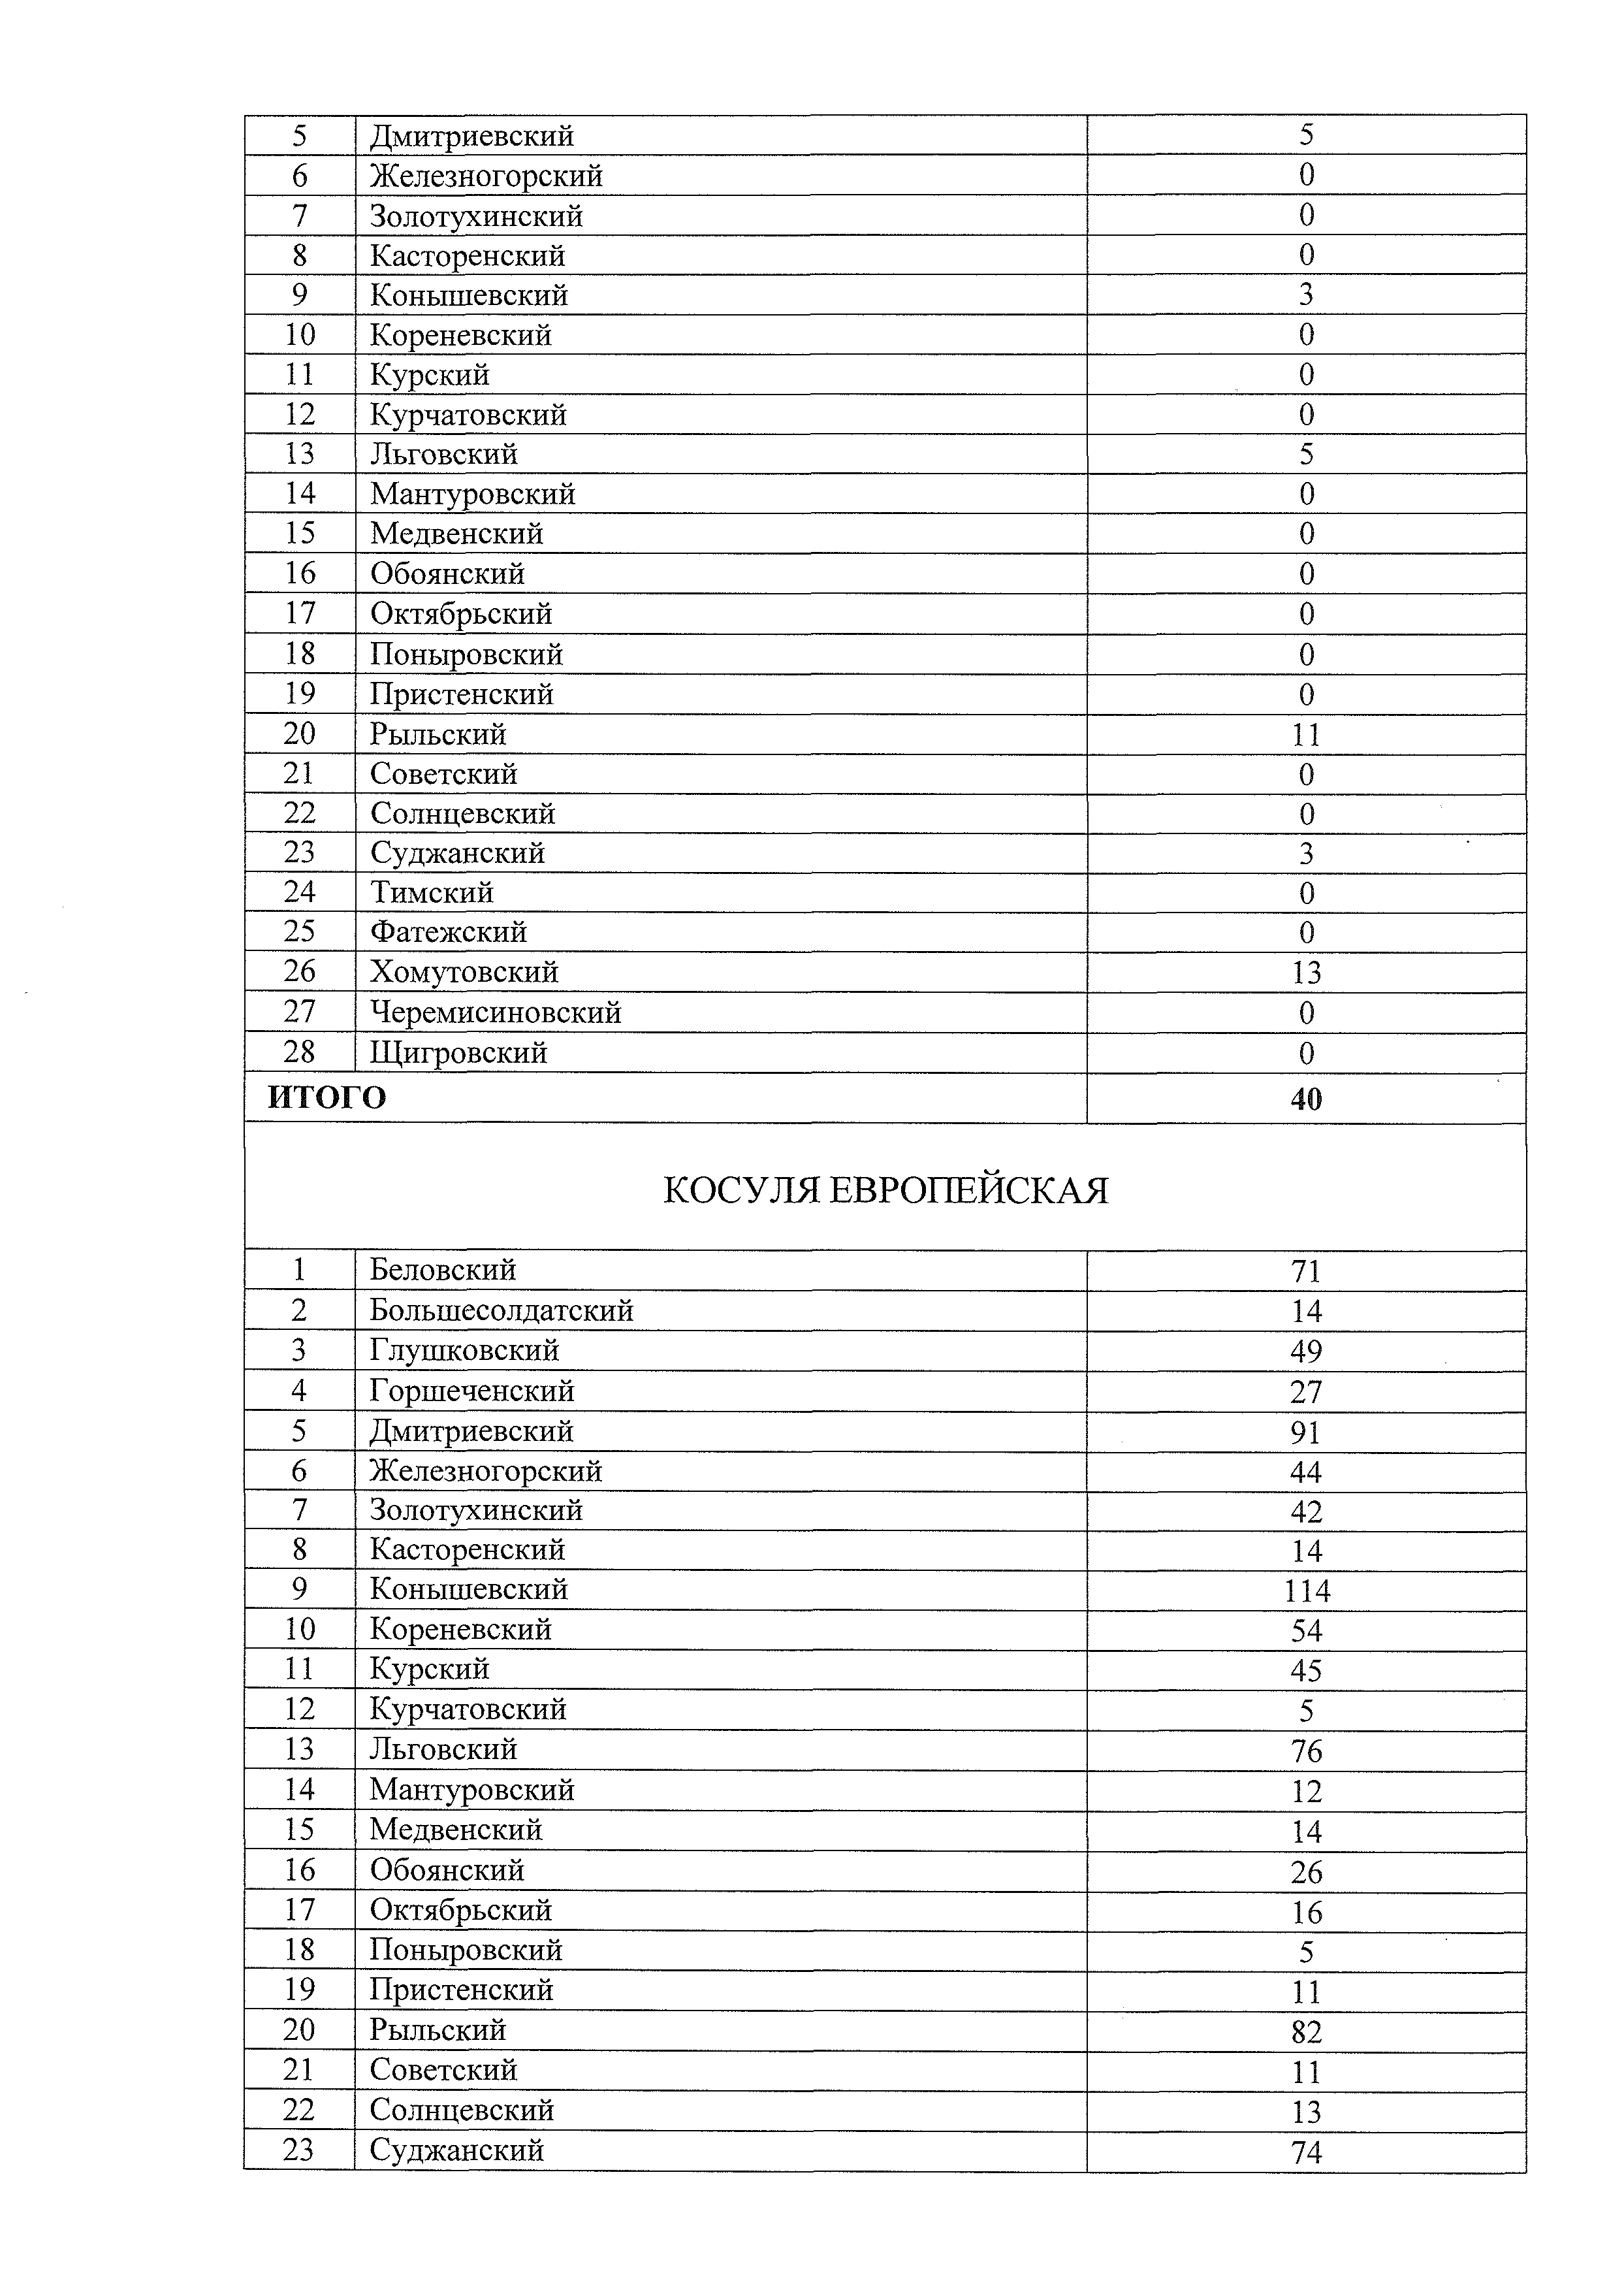

|  |  |  |
| --- | --- | --- |
| 24 | Т и м ск и й | 8 |
| 25 | Ф атеж ски й | 50 |
| 26 | Х о м у то вск и й | 179 |
| 27 | Ч ер ем и си н о вск и й | 8 |
| 28 | Щ и гр о в ск и й | 19 |
| **ИТОГО** |  | 1174 |
|  | **БАРСУК** |  |
| 1 | Б ел о вск и й | 13 |
| 2 | Б о л ьш есо л д атск и й | 7 |
| 3 | Г л у ш к о вск и й | 7 |
| 4 | Г о р ш еч ен ск и й | 4 |
| 5 | Д м и тр и ев ск и й | 5 |
| 6 | Ж ел езн о го р ск и й | - |
| 7 | З о л о ту х и н ск и й | 11 |
| 8 | К асто р ен ск и й | 3 |
| 9 | К о н ы ш ев ск и й | 2 |
| 10 | К о р ен евск и й | 6 |
| 11 | К у р ск и й | 17 |
| 12 | К у р ч ато вск и й | 4 |
| 13 | Л ьго вск и й | 10 |
| 14 | М ан ту р о вск и й | 12 |
| 15 | М ед вен ск и й | 10 |
| 16 | О б о ян ск и й | 4 |
| 17 | О к тяб р ьск и й | 4 |
| 18 | П о н ы р о вск и й | 2 |
| 19 | П р и стен ск и й | 6 |
| 20 | Р ы л ьск и й | 18 |
| 21 | С о ветск и й | 3 |
| 22 | С о л н ц евски й | 8 |
| 23 | С у д ж ан ск и й | 15 |
| 24 | Т и м ск и й | 3 |
| 25 | Ф атеж ски й | 7 |
| 26 | Х о м у то вск и й | 7 |
| 27 | Ч ер ем и си н о вск и й | 4 |
| 28 | Щ и гр о в ск и й | 8 |
| **ИТОГО** |  | **200** |

